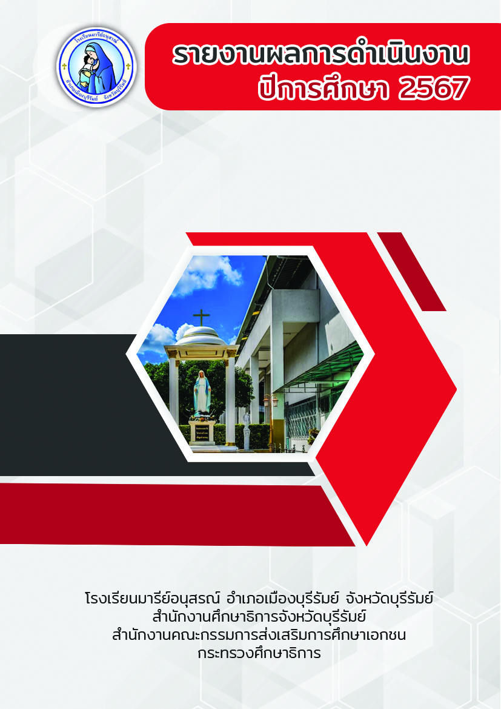
การพัฒนาตนเองของครูและบุคลากร
ระดับชั้นประถมศึกษาปีที่ 5
สรุปข้อมูลการพัฒนาตนเองของครูและบุคลากรโรงเรียนมารีย์อนุสรณ์
ปีการศึกษา 2567

- ระดับปฐมวัย 177.58 ชั่วโมงต่อปี
- ระดับประถมศึกษาปีที่ 1 39.08 ชั่วโมงต่อปี
- ระดับประถมศึกษาปีที่ 2 43.40 ชั่วโมงต่อปี
- ระดับประถมศึกษาปีที่ 3 44.00 ชั่วโมงต่อปี
- ระดับประถมศึกษาปีที่ 4 46.21 ชั่วโมงต่อปี
- ระดับประถมศึกษาปีที่ 5 44.86 ชั่วโมงต่อปี
- ระดับประถมศึกษาปีที่ 6 43.31 ชั่วโมงต่อปี
- ระดับมัธยมศึกษาปีที่ 1-4 46.81 ชั่วโมงต่อปี
สรุปเฉลี่ยรวมทั้งหมด 60.66 ชั่วโมงต่อปี

ตารางแสดงค่าร้อยละการพัฒนาตนเองของครูบุคลากรปีการศึกษา 2567 แยกตามระดับการศึกษา

ระดับการศึกษา | จำนวนครูและบุคลากรสายผู้สอน | จำนวนครูที่พัฒนาตนเอง 20 ชั่วโมง/ปี ขึ้นไป (ร้อยละ) | จำนวนครูที่พัฒนาตนเองไม่ถึง 20 ชั่วโมง/ปี (ร้อยละ)
1. ระดับการศึกษาปฐมวัย | 50 | 86 | 14
2. ระดับการศึกษาขั้นพื้นฐาน | 104 | 98.08 | 1.92
เฉลี่ย | 154 | 92.04 | 7.96

แบบรายงานสรุปผลการพัฒนาตนเองของครูและบุคลากร ระดับประถมศึกษาปีที่ 5
ประจำปีการศึกษา 2567
ที่ | ชื่อ – สกุล |  | ชั่วโมง/ปี
1 | นางวัชราภรณ์ | เยอะประโคน | 61
2 | นางสาวธัญจิรา | ทองเรือง | 40
3 | นางสาวยุภาพร | บุญโสม | 56
4 | นางสาวทัศนีย์ | ชงักรัมย์ | 32
5 | นางสาวดารารัตน์ | อัตโยโค | 48
6 | นางสาวดวงตา | อรุณรัมย์ | 56
7 | นางภริตพร | นวลเท่า | 40
8 | นางสาวพรรณี | อุตรรัมย์ | 63
9 | นางสาววชิราพรรณ | ระตาภรณ์ | 32
10 | นายธนากร | ทะสุนทร | 48
11 | นายสาโรจน์ | บูชารัมย์ | 40
12 | นายพีรวัส | แดงป่า | 40
13 | นายพิพัฒน์ | โสนะชัย | 32
14 | นางสาวโสรญา | สีอุเป | 40
เฉลี่ย |  |  | 44.86

แบบรายงานสรุปผลการพัฒนาตนเองของครูและบุคลากรโรงเรียนมารีย์อนุสรณ์
ประจำปีการศึกษา 2567
นางวัชราภรณ์ เยอะประโคน ตำแหน่งครูผู้สอน
ที่ | ชื่อหลักสูตรอบรม/สัมมนา | หน่วยงานที่จัด | วัน/เดือน/ปี | จำนวน  (ชม.) | สถานที่จัด | เอกสาร  อ้างอิง/รูปภาพ
1 | อบรมเชิงปฏิบัติการออกแบบการเรียนรู้ครูมืออาชีพแบบ Active Learning | สำนักงานศึกษาธิการจังหวัดบุรีรัมย์ร่วมกับโรงเรียนมารีย์อนุสรณ์ | 22-23  เมษายน  2567 | 16 | ณ ห้องประชุมวันทามารีย์ โรงเรียนมารีย์อนุสรณ์ | เกียรติบัตร
2 | อบรมหัวข้อ “Team One Mission” | โรงเรียนมารีย์อนุสรณ์ | 24  เมษายน  2567 | 8 | ณ ห้องประชุมวันทามารีย์ โรงเรียนมารีย์อนุสรณ์ | เกียรติบัตร
3 | อบรมโครงการโค้ชคุณธรรมรุ่นที่ 4 | ศูนย์คุณธรรม (องค์การมหาชน) | 10 กันยายน 2567 | 21 | ออนไลน์ | เกียรติบัตร
4 | อบรม “ดารเสริมสร้างคุณธรรมสู่ห้องเรียนแห่งความสุข” รุ่นที่ 1 | สำนักงานคณะกรรมการส่งเสริมก่ารศึกษาเอกชน | 18 – 19 มกราคม 2568 | 16 | โรงแรมกรีน โฮเทล แอนด์ รีสอร์ท ขอนแก่น  อ.ขอนแก่น  จ. ขอนแก่น | เกียรติบัตร
รวม |  |  |  | 61

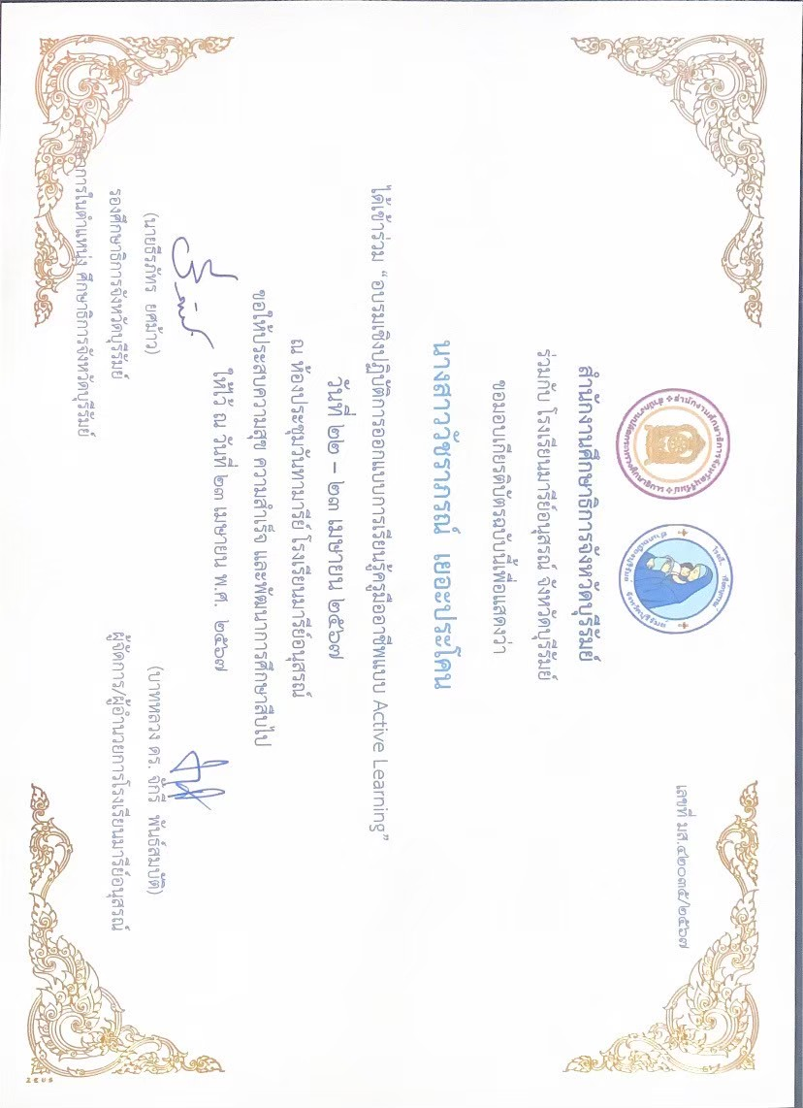
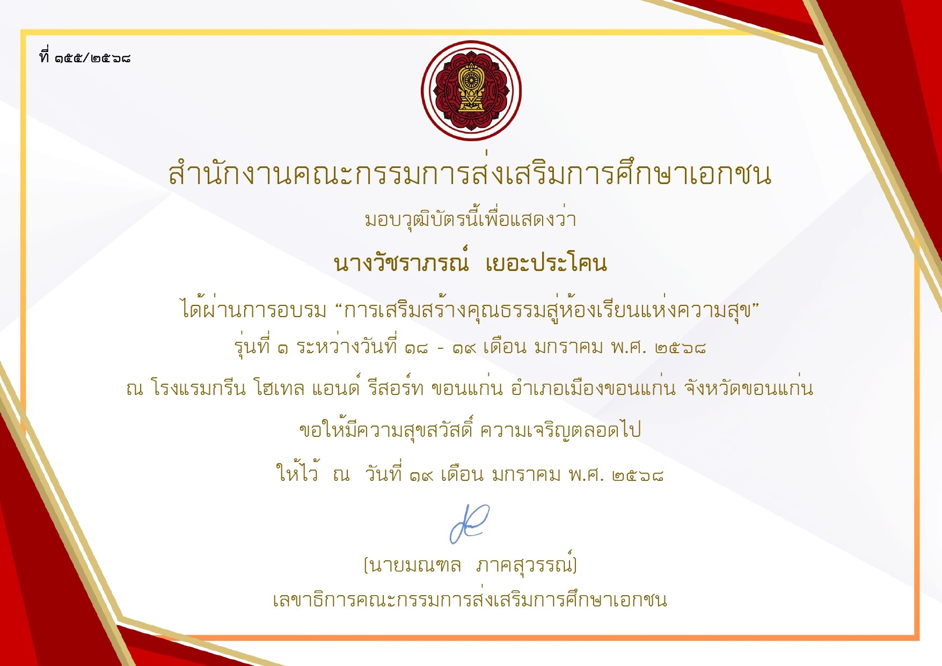
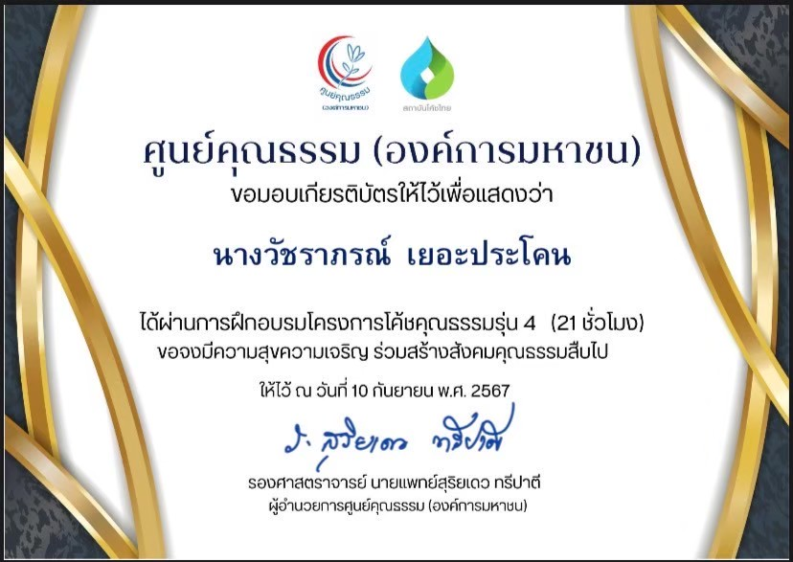
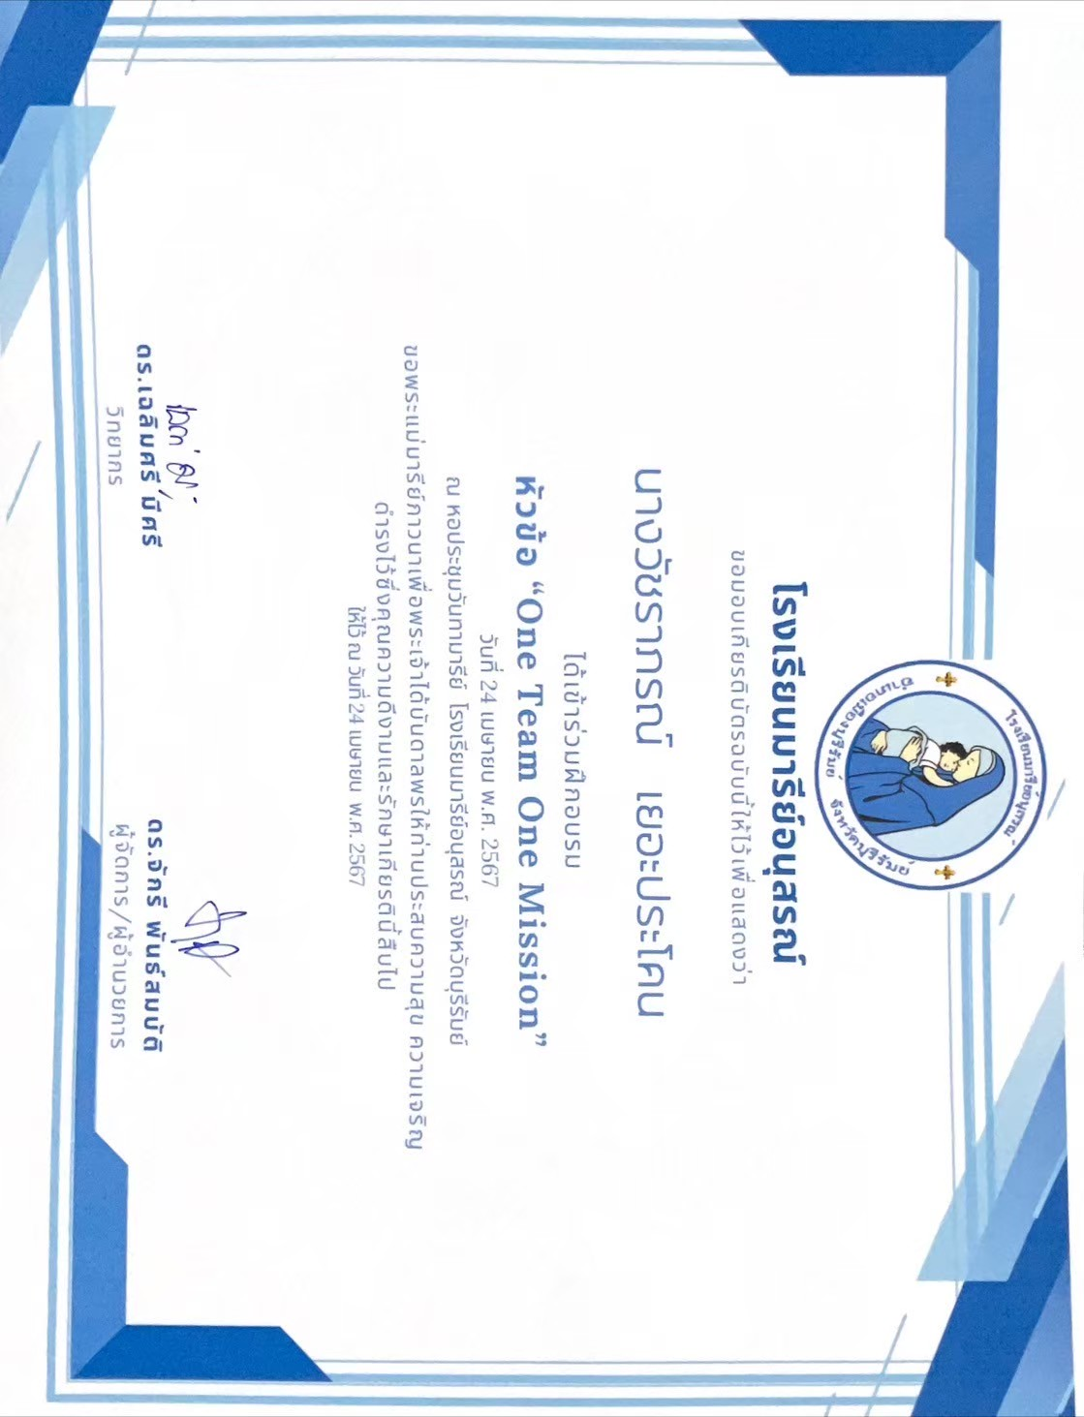
แบบรายงานสรุปผลการพัฒนาตนเองของครูและบุคลากรโรงเรียนมารีย์อนุสรณ์
ประจำปีการศึกษา 2567
นางสาวธัญจิรา ทองเรือง ตำแหน่งครูผู้สอน
ที่ | ชื่อหลักสูตรอบรม/สัมมนา | หน่วยงานที่จัด | วัน/เดือน/ปี | จำนวน  (ชม.) | สถานที่จัด | เอกสาร  อ้างอิง/รูปภาพ
1 | อบรมเชิงปฏิบัติการออกแบบการเรียนรู้ครูมืออาชีพแบบ Active Learning | สำนักงานศึกษาธิการจังหวัดบุรีรัมย์ร่วมกับโรงเรียนมารีย์อนุสรณ์ | 22-23  เมษายน  2567 | 16 | ณ ห้องประชุมวันทามารีย์ โรงเรียนมารีย์อนุสรณ์ | เกียรติบัตร
2 | อบรมเชิงปฏิบัติการ เรื่องเตรียมความพร้อมหลักสูตรฐานสมรรถนะ | ฝ่ายการศึกษาอบรมสังฆมณฑลนครราชสีมา | 8  เมษายน  2567 | 8 | ณ ห้องประชุมวันทามารีย์ โรงเรียนมารีย์อนุสรณ์ | รูปภาพ
3 | อบรม One Team One Mission | โรงเรียนมารีย์อนุสรณ์ | 24  เมษายน  2567 | 8 | ณ ห้องประชุมวันทามารีย์ โรงเรียนมารีย์อนุสรณ์ | รูปภาพ
4 | อบรมดับเพลิง การปฐมพยาบาลเบื้องต้นเมื่ออาหารติดคอ วิธีทำ CPR ที่ถูกต้อง | พ.อ.อ.คณาวุฒิ ชัยโตและคณะ  โรงเรียนมารีย์อนุสรณ์ | 18  สิงหาคม 2567 | 8 | ณ แมรี่โดม โรงเรียนมารีย์อนุสรณ์ | รูปภาพ
รวม |  |  |  | 40

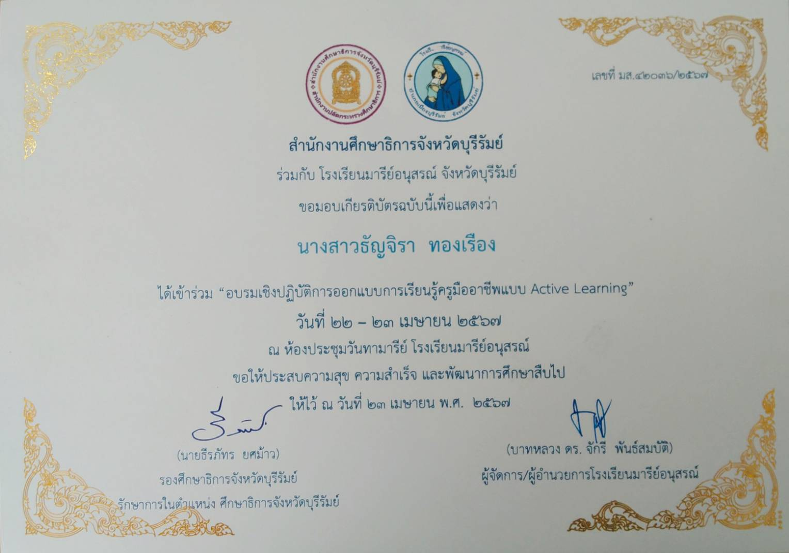

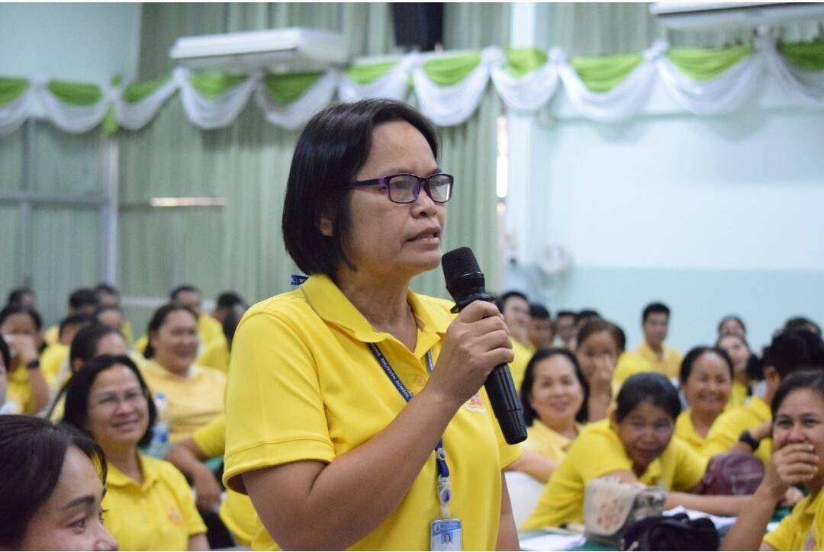
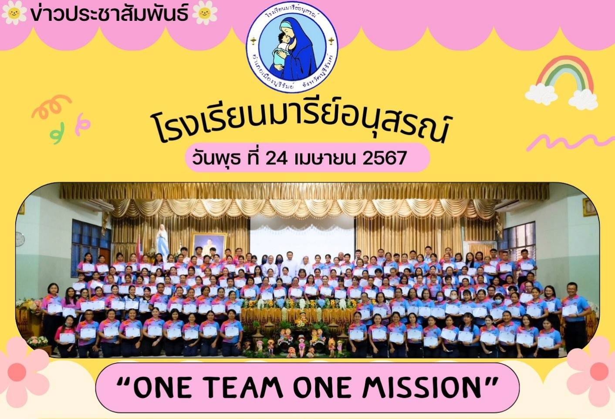
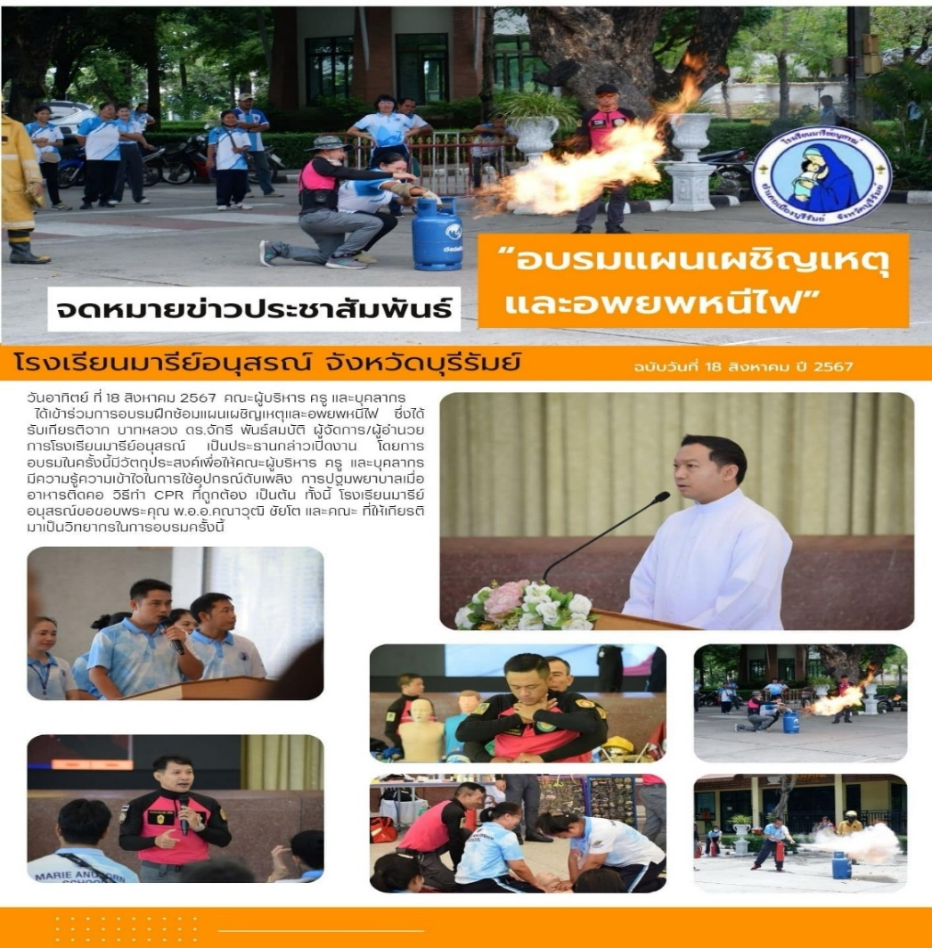

แบบรายงานสรุปผลการพัฒนาตนเองของครูและบุคลากรโรงเรียนมารีย์อนุสรณ์
ประจำปีการศึกษา 2567
นางสาวยุภาพร บุญโสม ตำแหน่งครูผู้สอน

ที่ | ชื่อหลักสูตรอบรม/สัมมนา | หน่วยงานที่จัด | วัน/เดือน/ปี | จำนวน  (ชม.) | สถานที่จัด | เอกสาร  อ้างอิง/รูปภาพ
1 | การอบรมแผนเผชิญเหตุและอพยพหนีไฟ | โรงเรียนมารีย์อนุสรณ์ | 18 สิงหาคม 2567 | 8 | โรงเรียนมารีย์อนุสรณ์ | รูปภาพ
2 | การอบรมเชิงปฏิบัติการ เรื่อง แนวทางการออกแบบการจัดการเรียนรู้ประวัติศาสตร์ท้องถิ่น “นครชัยบุรินทร์” จ.บุรีรัมย์ | สำนักงานศึกษาธิการจังหวัดบุรีรัมย์ | 31 สิงหาคม 2567 | 8 | ห้องประชุมศูนย์วิทยาศาสตร์วิทยาลัยเกษตรและเทคโนโลยี | รูปภาพ
3 | การอบรมเชิงปฏิบัติการ เรื่อง แนวทางการออกแบบการจัดการเรียนรู้ประวัติศาสตร์ท้องถิ่น “นครชัยบุรินทร์” จ.บุรีรัมย์ | สำนักงานศึกษาธิการจังหวัดบุรีรัมย์ | 7 กันยายน 2567 | 8 | ห้องประชุมศูนย์วิทยาศาสตร์วิทยาลัยเกษตรและเทคโนโลยี | รูปภาพ
4 | การอบรมเชิงปฏิบัติการในหัวข้อเรื่อง “การเตรียมความพร้อมหลักสูตรฐานสมรรถนะ” สำหรับผู้บริหารและครูโรงเรียนในสังกัดสังฆมณฑลนครราชสีมา | ฝ่ายการศึกษาอบรมสังฆมณฑลนครราชสีมา | 8 เมษายน 2567 | 8 | ห้องประชุมวันทามารีย์โรงเรียนมารีย์อนุสรณ์ | รูปภาพ
5 | อบรมเชิงปฏิบัติการออกแบบการเรียนรู้ครูมืออาชีพแบบ Active Learning | สำนักงานศึกษาธิการจังหวัดบุรีรัมย์ร่วมกับโรงเรียนมารีย์อนุสรณ์ | 22-23 เมษายน 2567 | 16 | ห้องประชุมวันทามารีย์โรงเรียนมารีย์อนุสรณ์ | เกียรติบัตร/รูปภาพ
6 | อบรม “ONE TEAM ONE MISSION” | โรงเรียนมารีย์อนุสรณ์ | 24 เมษายน 2567 | 8 | ห้องประชุมวันทามารีย์โรงเรียนมารีย์อนุสรณ์ | เกียรติบัตร/รูปภาพ
รวม |  |  |  | 56

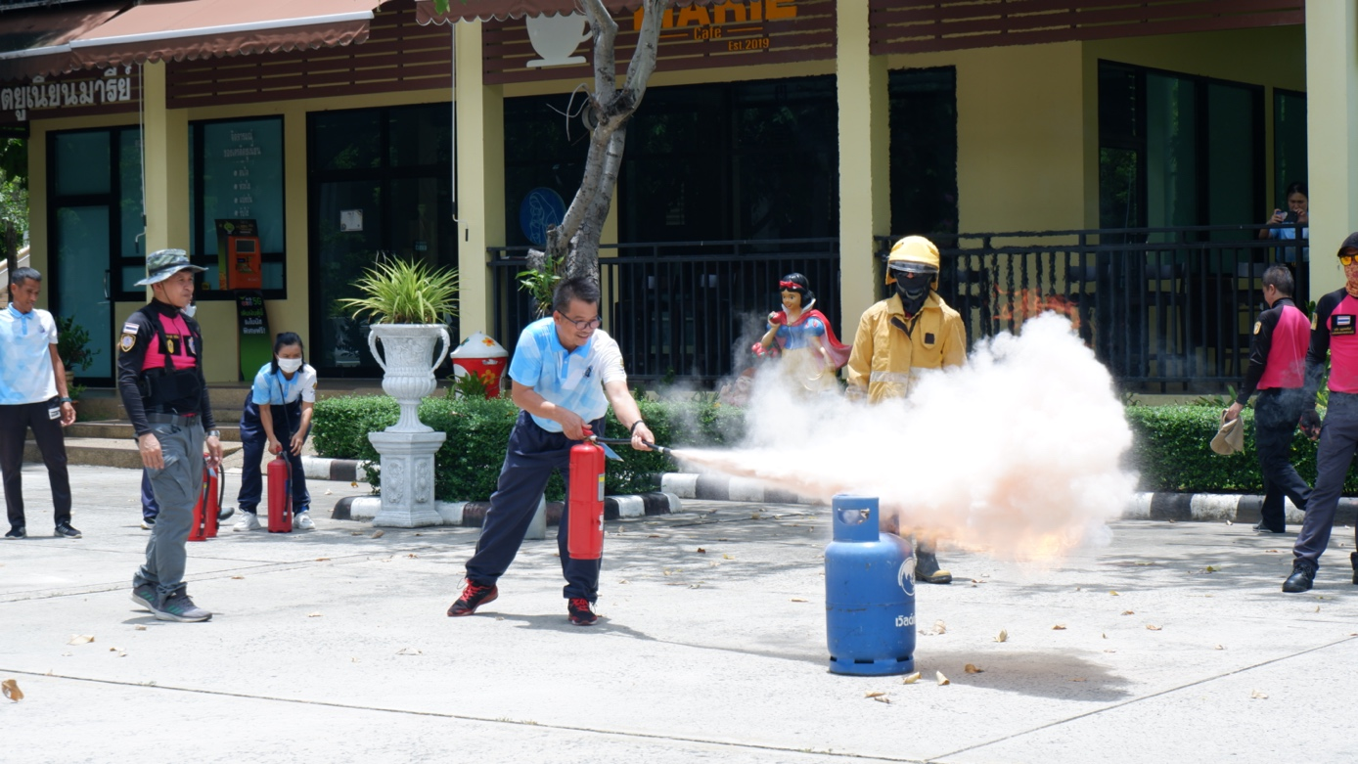
การอบรมแผนเผชิญเหตุและอพยพหนีไฟ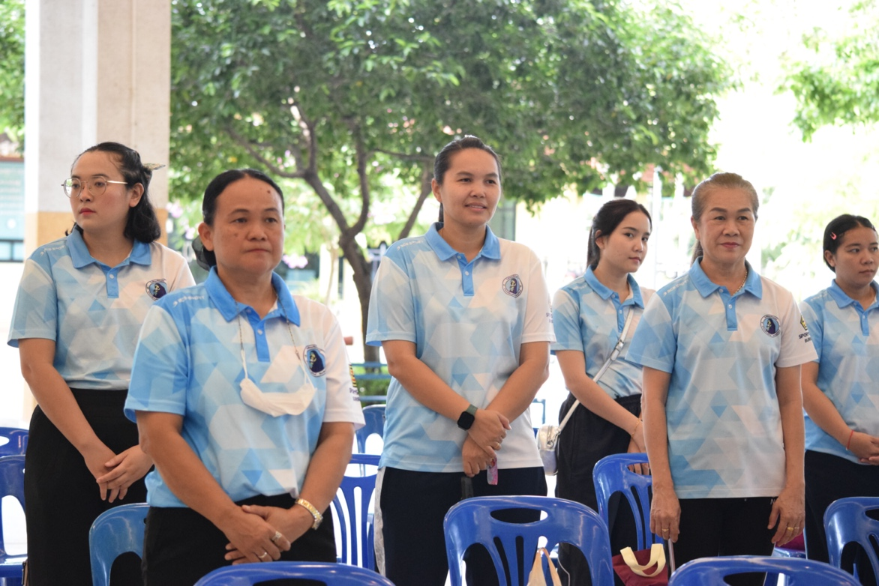

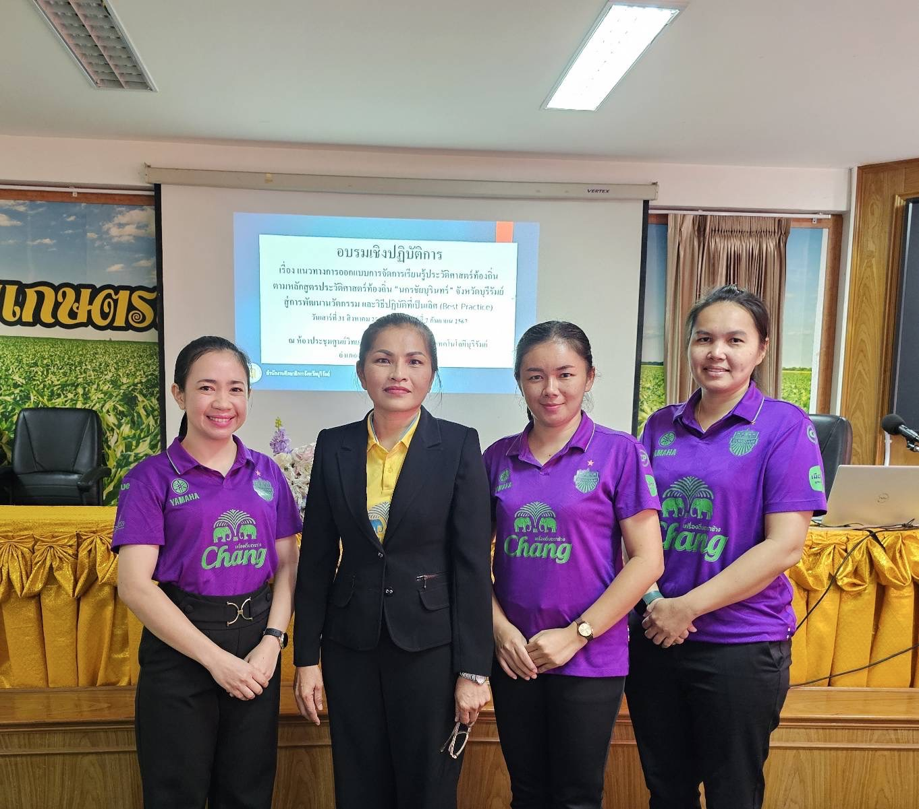
การอบรมเชิงปฏิบัติการ เรื่อง แนวทางการออกแบบการจัดการเรียนรู้ประวัติศาสตร์ท้องถิ่น “นครชัยบุรินทร์”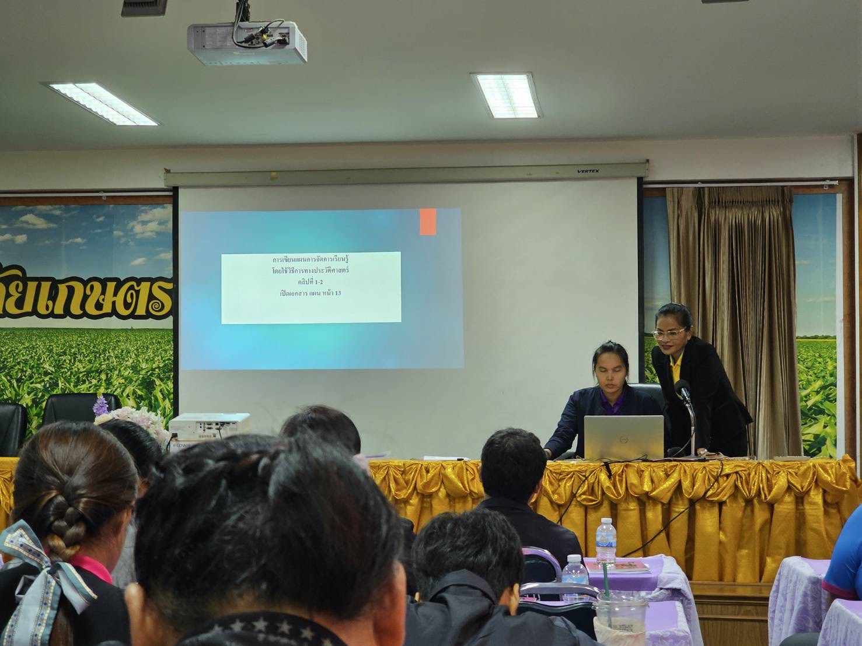
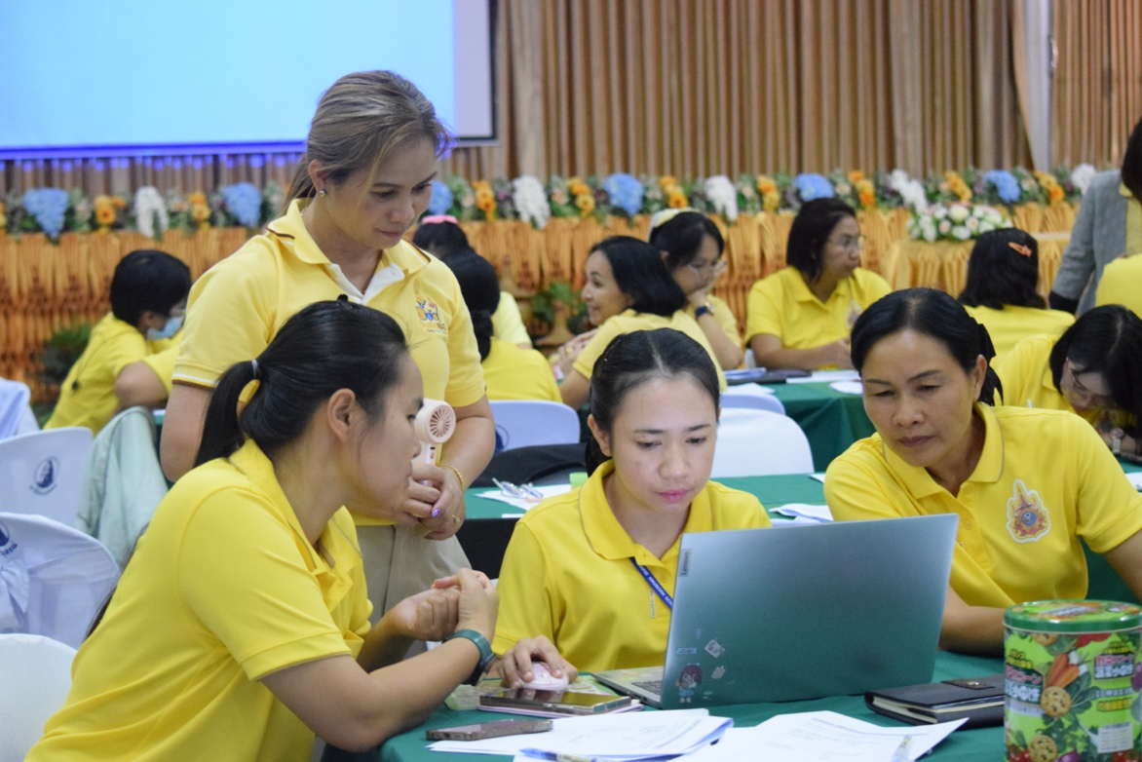
การอบรมเชิงปฏิบัติการในหัวข้อเรื่อง “การเตรียมความพร้อมหลักสูตรฐานสมรรถนะ”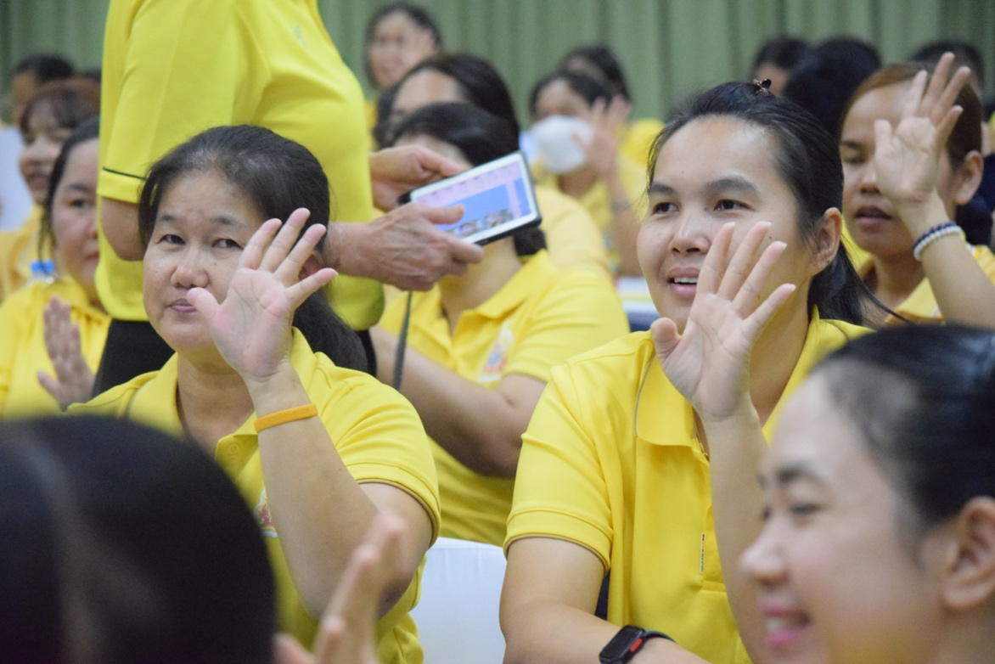
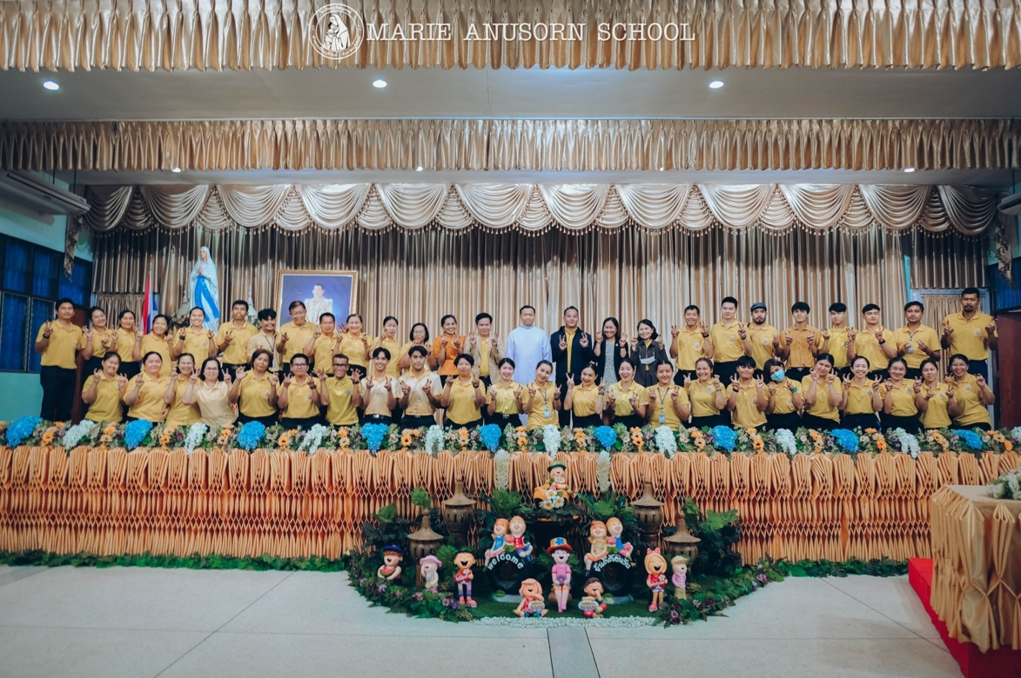
อบรมเชิงปฏิบัติการออกแบบการเรียนรู้ครูมืออาชีพแบบ Active Learning 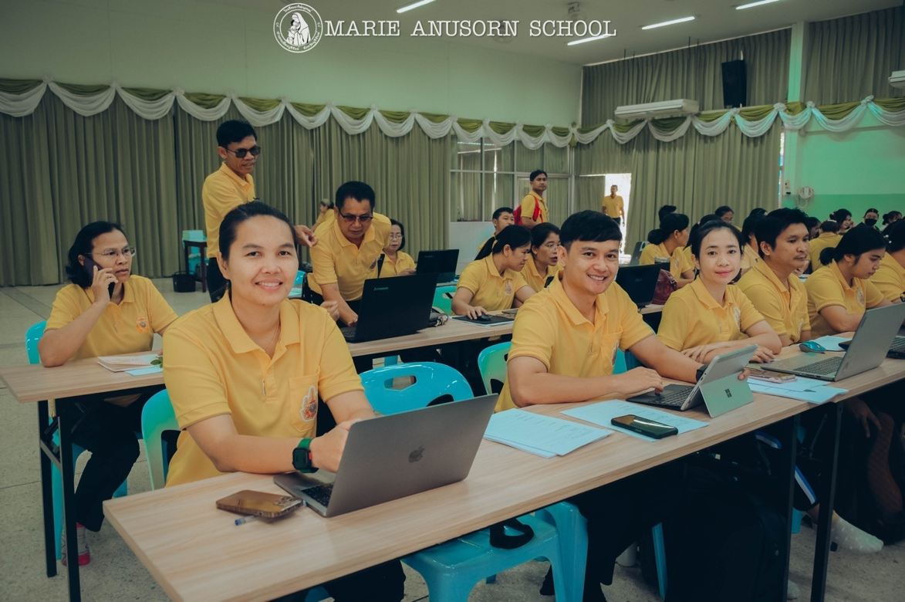

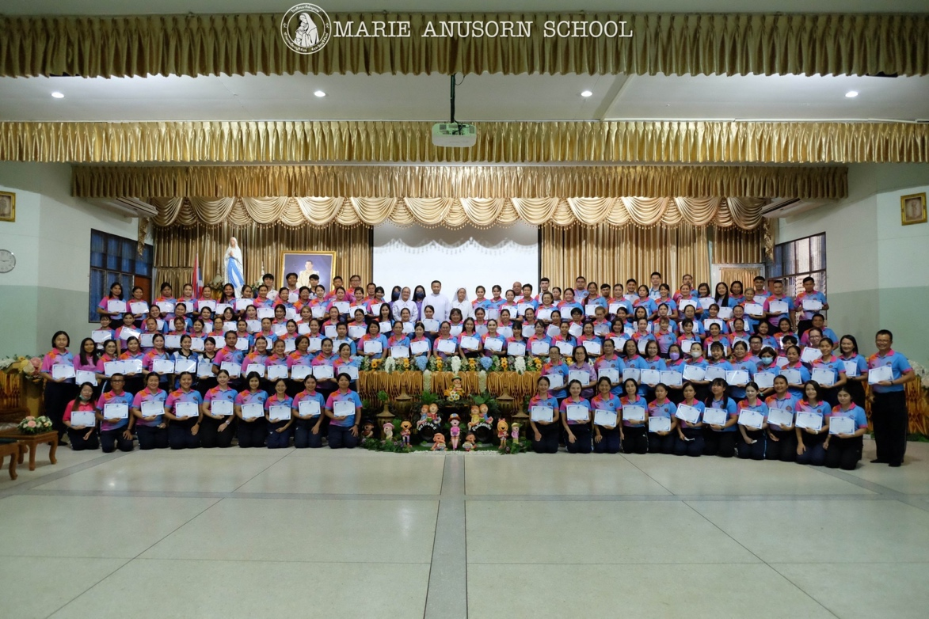
อบรม “ONE TEAM ONE MISSION”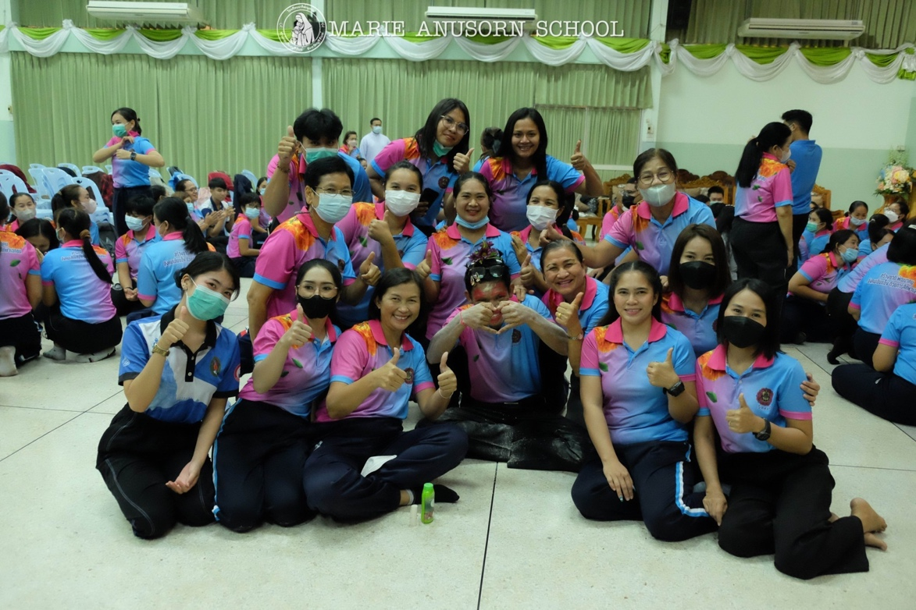

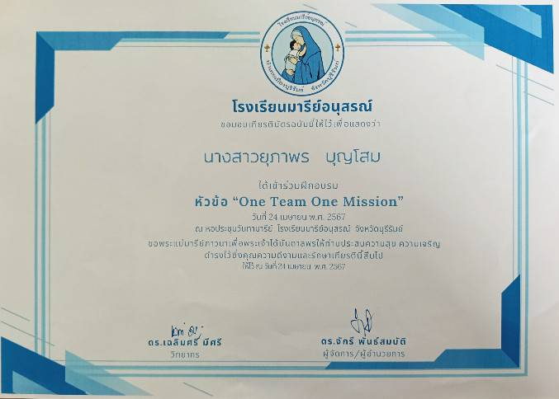

แบบรายงานสรุปผลการพัฒนาตนเองของครูและบุคลากรโรงเรียนมารีย์อนุสรณ์
ประจำปีการศึกษา 2567
นางสาวทัศนีย์ ชงักรัมย์ ตำแหน่งครูผู้สอน
ที่ | ชื่อหลักสูตรอบรม/สัมมนา | หน่วยงานที่จัด | วัน/เดือน/ปี | จำนวน  (ชม.) | สถานที่จัด | เอกสาร  อ้างอิง/รูปภาพ
1 | อบรมเชิงปฏิบัติการออกแบบการเรียนรู้ครูมืออาชีพแบบ Active Learning | สำนักงานศึกษาธิการจังหวัดบุรีรัมย์ร่วมกับโรงเรียนมารีย์อนุสรณ์ | 22-23  เมษายน  2567 | 16 | ณ ห้องประชุมวันทามารีย์ โรงเรียนมารีย์อนุสรณ์ | เกียรติบัตร
2 | อบรมเชิงปฏิบัติการ “ครูที่ปรึกษาโครงงานคุณธรรมและปฐมนิเทศครูใหม่” | ศูนย์คุณธรรม ร่วมกับ ฝ่ายการศึกษาอบรมสังฆมลฑลนครราชสีมา | 15-16  มิถุนายน  2567 | 16 | ณ ห้องประชุมวันทามารีย์ โรงเรียนมารีย์อนุสรณ์ | เกียรติบัตร
รวม |  |  |  | 32

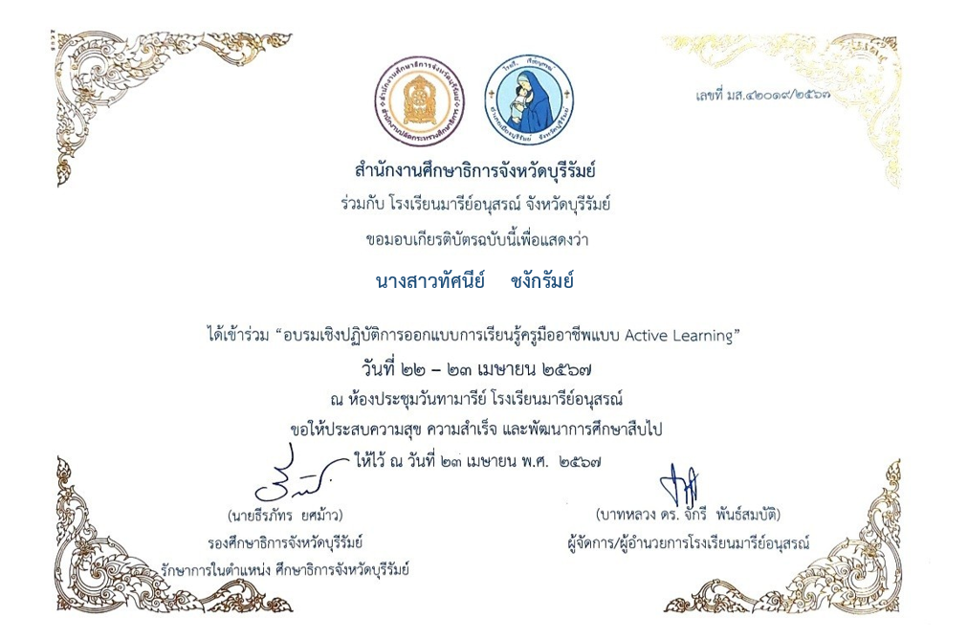

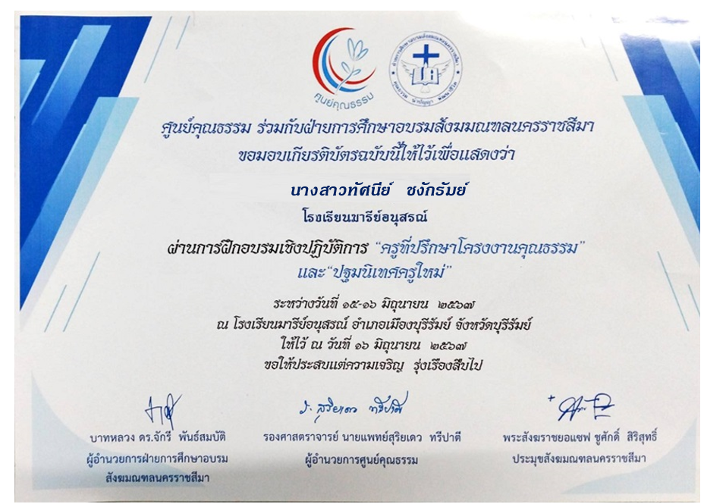

แบบรายงานสรุปผลการพัฒนาตนเองของครูและบุคลากรโรงเรียนมารีย์อนุสรณ์
ประจำปีการศึกษา 2567
นางสาวดารารัตน์ อัตโยโค ตำแหน่งครูผู้สอน
ที่ | ชื่อหลักสูตรอบรม/สัมมนา | หน่วยงานที่จัด | วัน/เดือน/ปี | จำนวน  (ชม.) | สถานที่จัด | เอกสาร  อ้างอิง/รูปภาพ
1 | อบรมเชิงปฏิบัติการออกแบบการเรียนรู้ครูมืออาชีพแบบ Active Learning | สำนักงานศึกษาธิการจังหวัดบุรีรัมย์ร่วมกับโรงเรียนมารีย์อนุสรณ์ | 22-23  เมษายน  2567 | 16 | ณ ห้องประชุมวันทามารีย์ โรงเรียนมารีย์อนุสรณ์ | เกียรติบัตร
2 | อบรมเชิงปฏิบัติการในหัวข้อ “ONE TEAM ONE MISSION | โรงเรียนมารีย์อนุสรณ์ | 24  เมษายน  2567 | 8 | ณ ห้องประชุมวันทามารีย์ โรงเรียนมารีย์อนุสรณ์ | รูปภาพ
4 | อบรมเชิงปฏิบัติการ “ครูที่ปรึกษาโครงงานคุณธรรมและปฐมนิเทศครูใหม่” | ศูนย์คุณธรรม ร่วมกับ ฝ่ายการศึกษาอบรมสังฆมลฑลนครราชสีมา | 15-16  มิถุนายน  2567 | 16 | ณ ห้องประชุมวันทามารีย์ โรงเรียนมารีย์อนุสรณ์ | เกียรติบัตร
4 | อบรมเชิงปฏิบัติการในหัวข้อ แผนเผชิญเหตุและการอพยพหนีไฟ | โรงเรียนมารีย์อนุสรณ์ | 18  สิงหาคม 2567 | 8 | โรงเรียนมารีย์อนุสรณ์ | รูปภาพ
รวม |  |  |  | 48

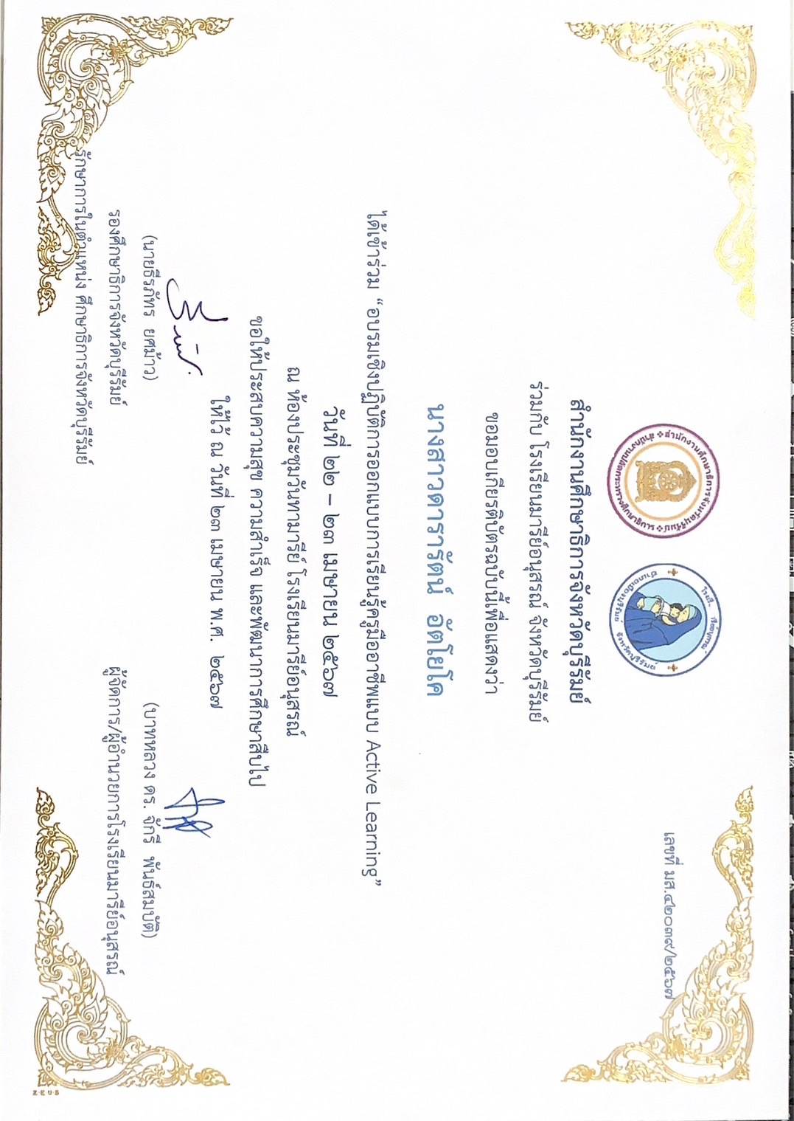

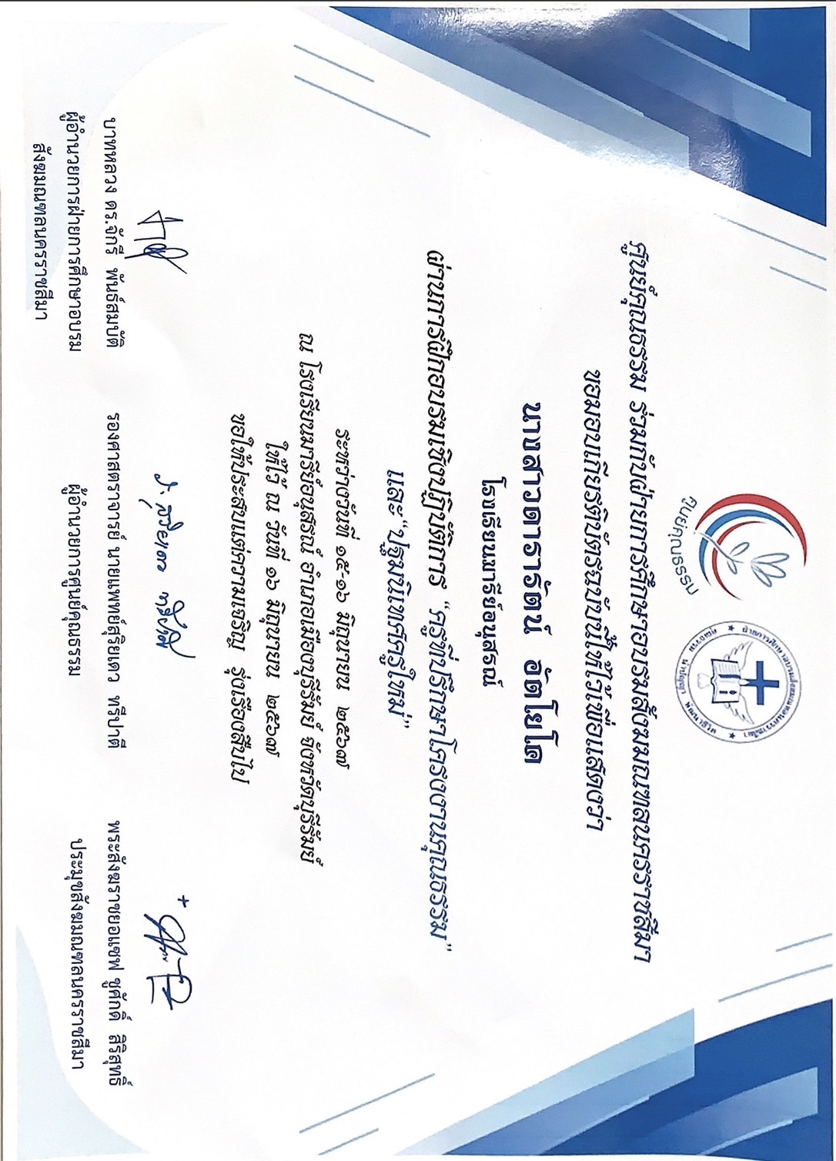

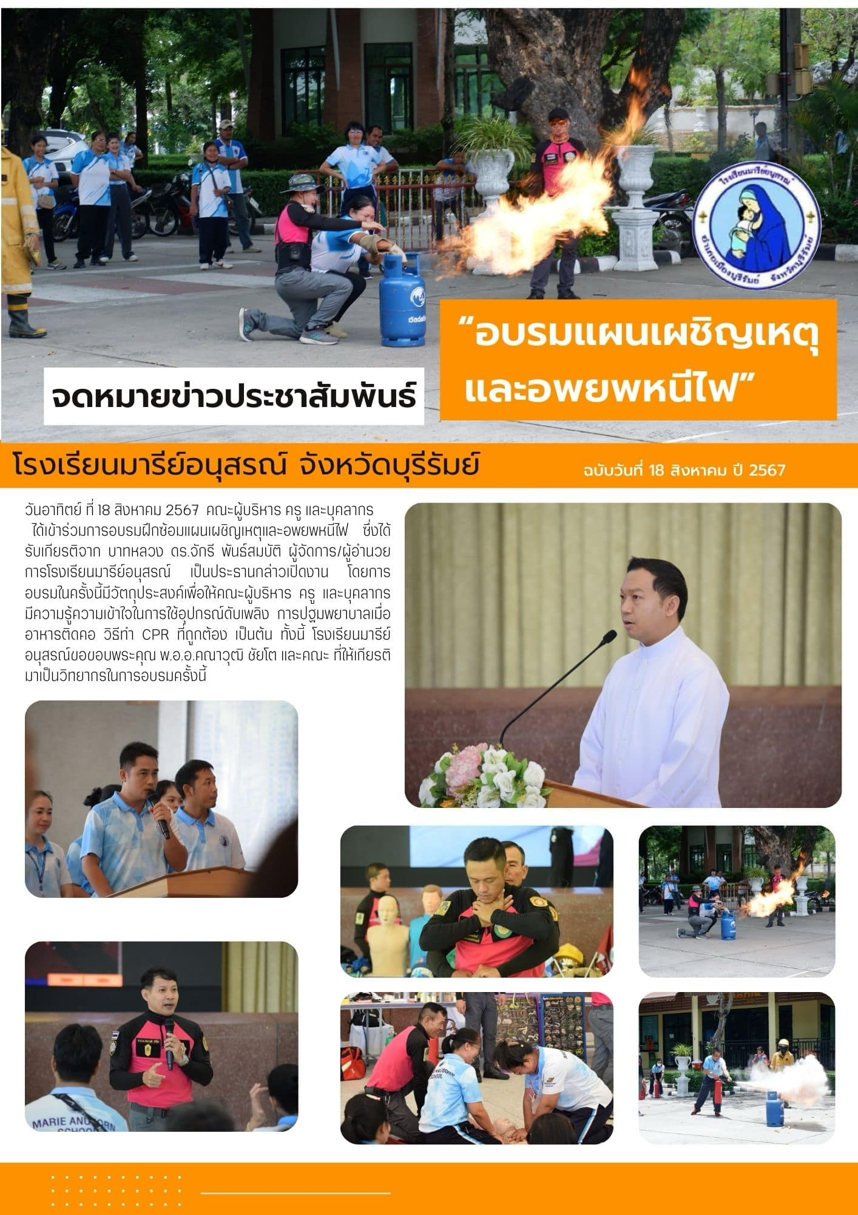
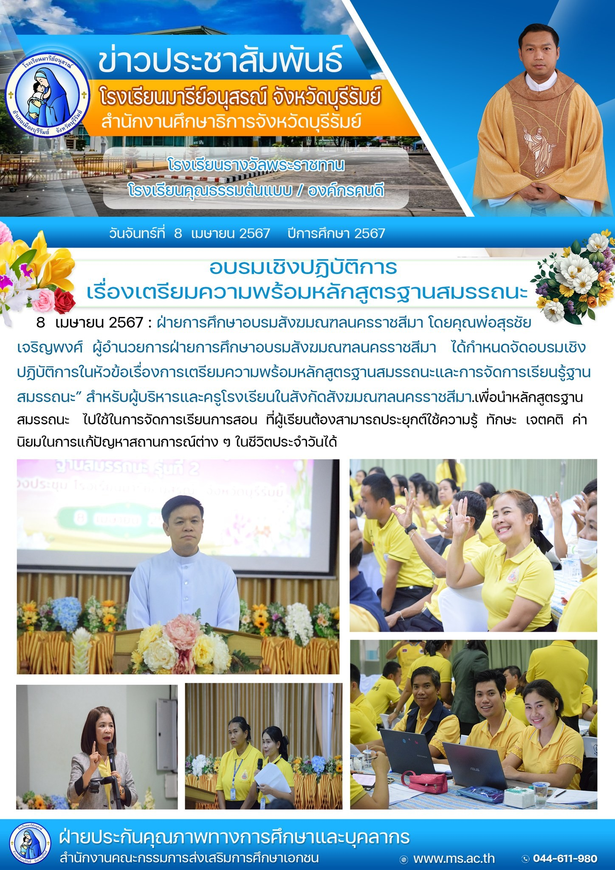

แบบรายงานสรุปผลการพัฒนาตนเองของครูและบุคลากรโรงเรียนมารีย์อนุสรณ์
ประจำปีการศึกษา 2567
นางสาวดวงตา อรุณรัมย์ ตำแหน่งครูผู้สอน
ที่ | ชื่อหลักสูตรอบรม/สัมมนา | หน่วยงานที่จัด | วัน/เดือน/ปี | จำนวน  (ชม.) | สถานที่จัด | เอกสาร  อ้างอิง/รูปภาพ
1 | อบรมเชิงปฏิบัติการออกแบบการเรียนรู้ครูมืออาชีพแบบ Active Learning | สำนักงานศึกษาธิการจังหวัดบุรีรัมย์ร่วมกับโรงเรียนมารีย์อนุสรณ์ | 22-23  เมษายน  2567 | 16 | ณ ห้องประชุมวันทามารีย์ โรงเรียนมารีย์อนุสรณ์ | เกียรติบัตร
2 | อบรมเชิงปฏิบัติการหลักสูตร “เรื่อง การทำงานเป็นทีม(One Team One Mission)” ของโรงเรียนมารีย์อนุสรณ์ | ของโรงเรียนมารีย์อนุสรณ์ | 24 เมษายน 2567 | 8 | ณ ห้องประชุมวันทามารีย์ โรงเรียนมารีย์อนุสรณ์ | เกียรติบัตร
3 | อบรมเชิงปฏิบัติการ “ครูที่ปรึกษาโครงงานคุณธรรมและปฐมนิเทศครูใหม่” | ศูนย์คุณธรรม ร่วมกับ ฝ่ายการศึกษาอบรมสังฆมลฑลนครราชสีมา | 15-16  มิถุนายน  2567 | 16 | ณ ห้องประชุมวันทามารีย์ โรงเรียนมารีย์อนุสรณ์ | เกียรติบัตร
4 | SPACE DAY THAILAND  2024 | ณ เพลาเพลิน  อ.คูเมือง จ. บุรีรัมย์ | 1  สิงหาคม 2567 | 8 | ณ เพลาเพลิน  อ.คูเมือง  จ. บุรีรัมย์ | เกียรติบัตร
5 | อบรมเชิงปฏิบัติการในหัวข้อ แผนเผชิญเหตุและการอพยพหนีไฟ | โรงเรียนมารีย์อนุสรณ์ | 18  สิงหาคม 2567 | 8 | โรงเรียนมารีย์อนุสรณ์ | รูปภาพ
รวม |  |  |  | 56

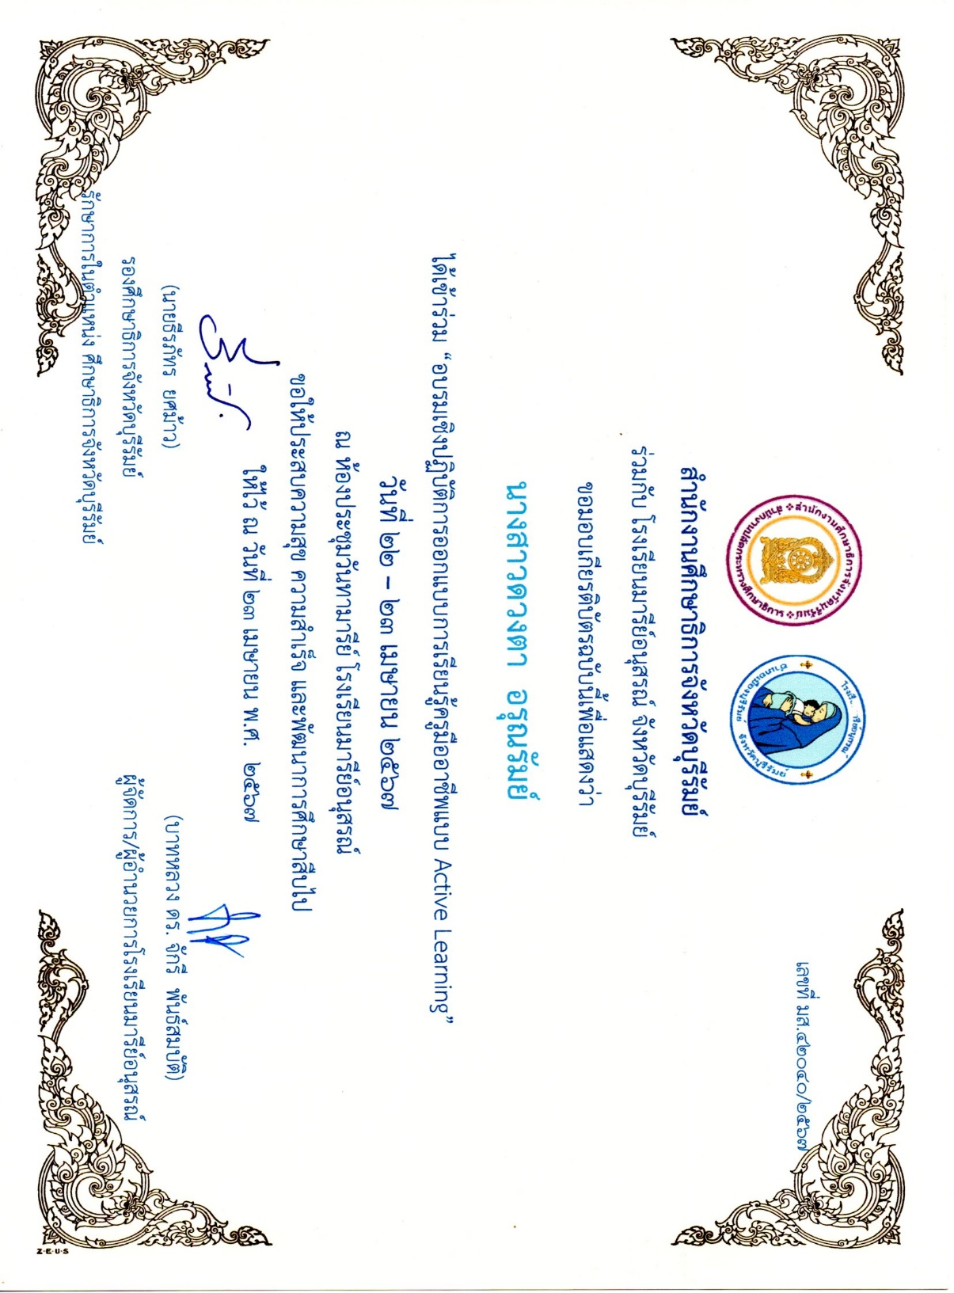

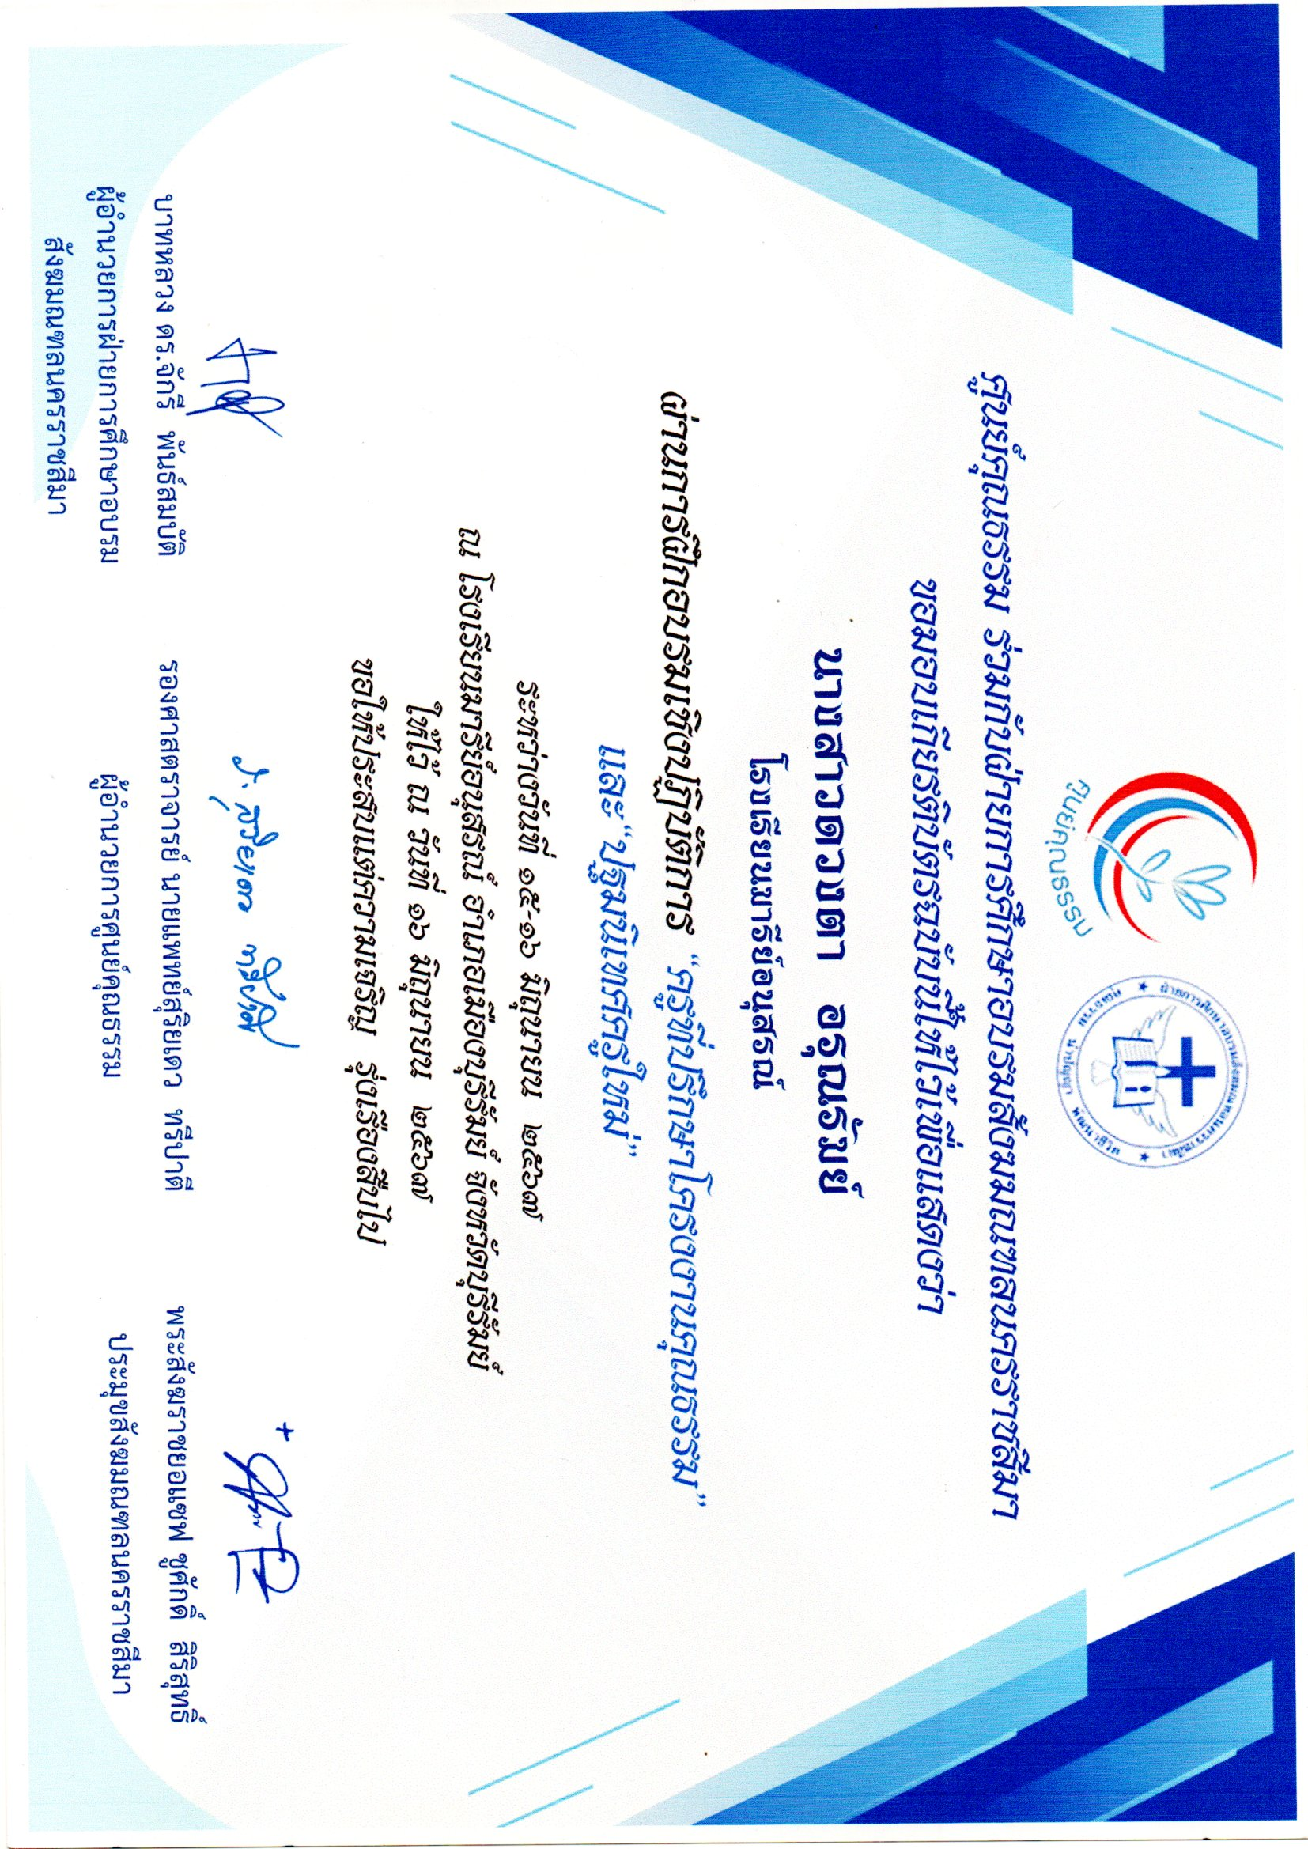

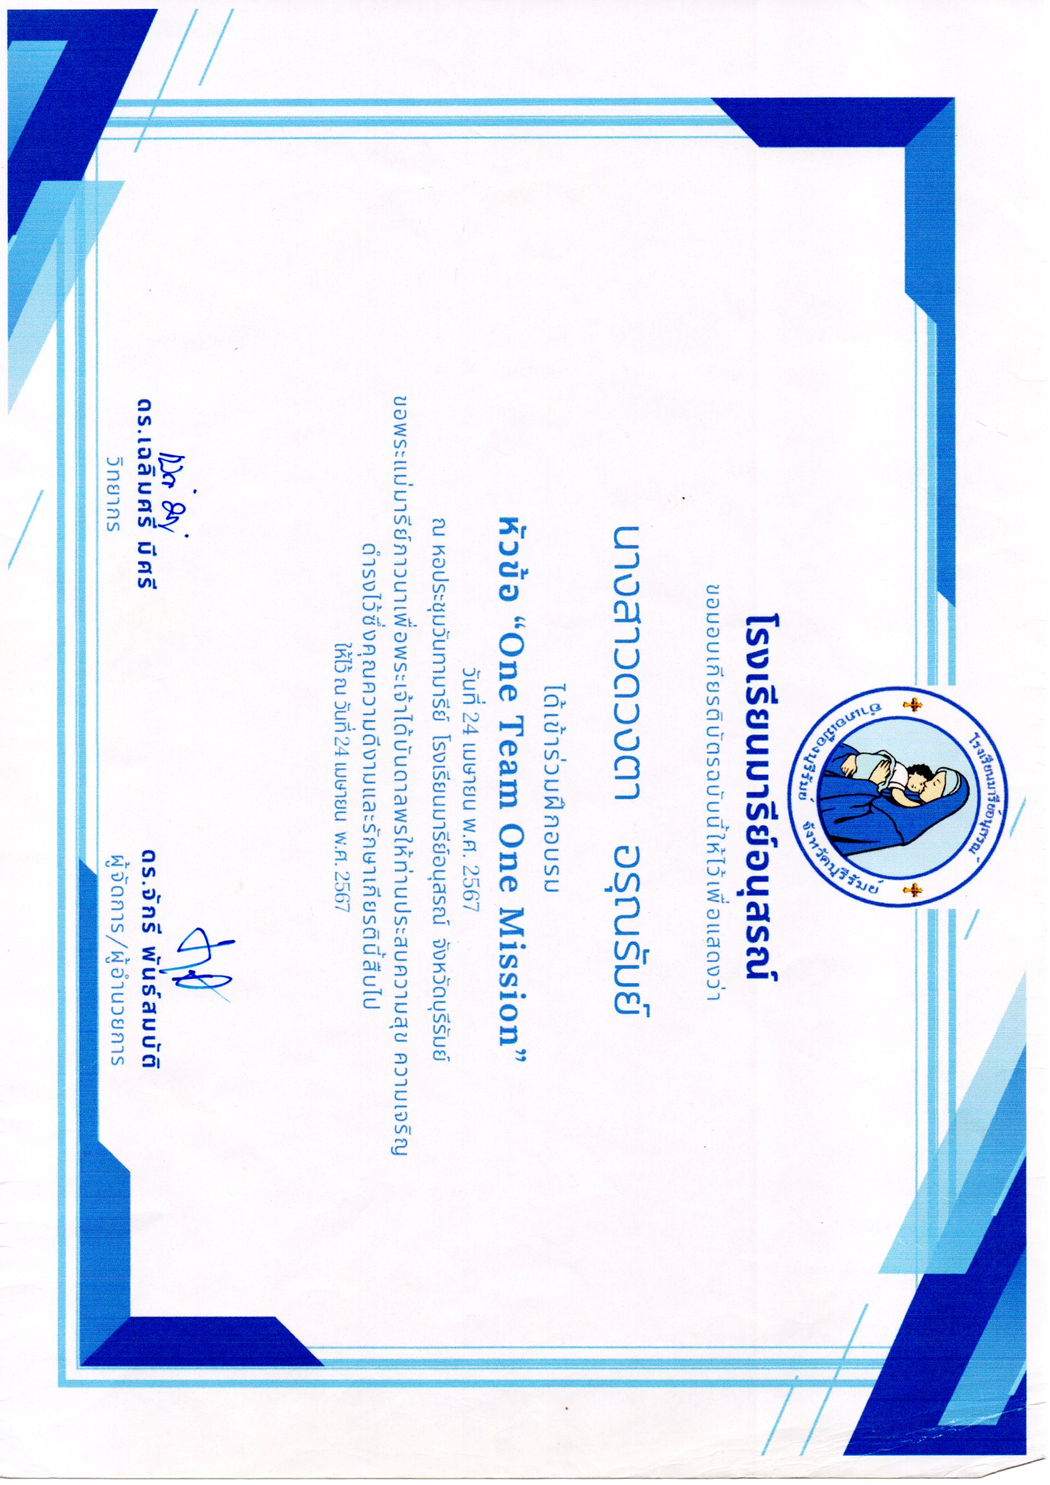

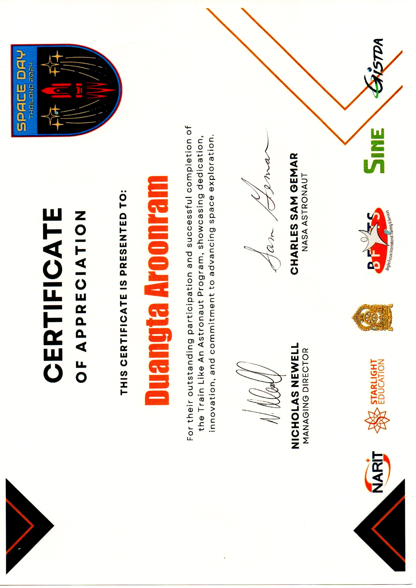

แบบรายงานสรุปผลการพัฒนาตนเองของครูและบุคลากรโรงเรียนมารีย์อนุสรณ์
ประจำปีการศึกษา 2567
นางภริตพร นวลเท่า ตำแหน่งครูผู้สอน
ที่ | ชื่อหลักสูตรอบรม/สัมมนา | หน่วยงานที่จัด | วัน/เดือน/ปี | จำนวน  (ชม.) | สถานที่จัด | เอกสาร  อ้างอิง/รูปภาพ
1 | อบรมเชิงปฏิบัติการออกแบบการเรียนรู้ครูมืออาชีพแบบ Active Learning | สำนักงานศึกษาธิการจังหวัดบุรีรัมย์ร่วมกับโรงเรียนมารีย์อนุสรณ์ | 22-23  เมษายน  2567 | 16 | ณ ห้องประชุมวันทามารีย์ โรงเรียนมารีย์อนุสรณ์ | รูปภาพ
2 | อบรมเชิงปฏิบัติการหลักสูตร “เรื่อง การทำงานเป็นทีม(One Team One Mission)” ของโรงเรียนมารีย์อนุสรณ์ | ของโรงเรียนมารีย์อนุสรณ์ | 24 เมษายน 2567 | 8 | ณ ห้องประชุมวันทามารีย์ โรงเรียนมารีย์อนุสรณ์ | รูปภาพ
3 | อบรมเชิงปฏิบัติการ “ครูที่ปรึกษาโครงงานคุณธรรมและปฐมนิเทศครูใหม่” | ศูนย์คุณธรรม ร่วมกับ ฝ่ายการศึกษาอบรมสังฆมลฑลนครราชสีมา | 15-16  มิถุนายน  2567 | 16 | ณ ห้องประชุมวันทามารีย์ โรงเรียนมารีย์อนุสรณ์ | รูปภาพ
รวม |  |  |  | 40

อบรมเชิงปฏิบัติการออกแบบการเรียนรู้ครูมืออาชีพแบบ Active Learning
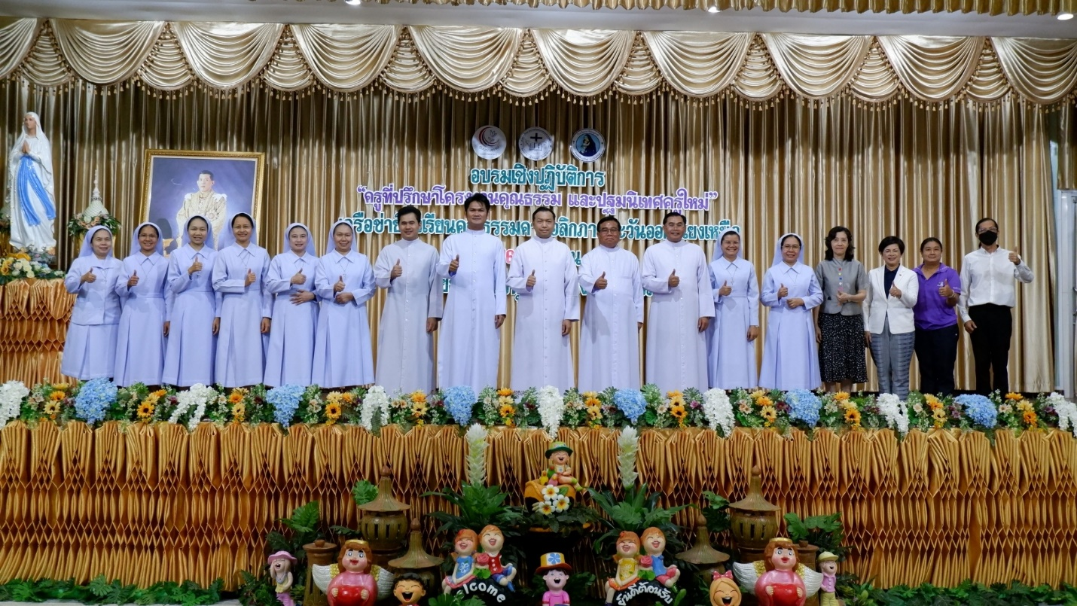
อบรม“ครูที่ปรึกษาโครงงานคุณธรรมและปฐมนิเทศครูใหม่”
อบรม “ONE TEAM ONE MISSION”

แบบรายงานสรุปผลการพัฒนาตนเองของครูและบุคลากรโรงเรียนมารีย์อนุสรณ์
ประจำปีการศึกษา 2567
นางสาวพรรณี อุตรรัมย์ ตำแหน่งครูผู้สอน
ที่ | ชื่อหลักสูตรอบรม/สัมมนา | หน่วยงานที่จัด | วัน/เดือน/ปี | จำนวน  (ชม.) | สถานที่จัด | เอกสาร  อ้างอิง/รูปภาพ
1 | IN RECOGNITION OF COMPLETION OF REFRESHER CURSE | BRIGHT FUTURE INTERNATIONAL TRAINING & SERVICE | 11 มีนาคม 2567 | 7 | ณ ห้องประชุมวันทามารีย์ โรงเรียนมารีย์อนุสรณ์ | เกียรติบัตร
2 | อบรมเชิงปฏิบัติการออกแบบการเรียนรู้ครูมืออาชีพแบบ Active Learning | สำนักงานศึกษาธิการจังหวัดบุรีรัมย์ร่วมกับโรงเรียนมารีย์อนุสรณ์ | 22-23  เมษายน  2567 | 16 | ณ ห้องประชุมวันทามารีย์ โรงเรียนมารีย์อนุสรณ์ | เกียรติบัตร
3 | อบรมเชิงปฏิบัติการ การทำงานเป็นทีม “ One team One mission” | ศูนย์คุณธรรม ร่วมกับ ฝ่ายการศึกษาอบรมสังฆมลฑลนครราชสีมา | 24 เมษายน  2567 | 16 | ณ ห้องประชุมวันทามารีย์ โรงเรียนมารีย์อนุสรณ์ | เกียรติบัตร
4 | อบรมเชิงปฏิบัติการ “ครูที่ปรึกษาโครงงานคุณธรรมและปฐมนิเทศครูใหม่” | ศูนย์คุณธรรม ร่วมกับ ฝ่ายการศึกษาอบรมสังฆมลฑลนครราชสีมา | 15-16  มิถุนายน  2567 | 16 | ณ ห้องประชุมวันทามารีย์ โรงเรียนมารีย์อนุสรณ์ | เกียรติบัตร
5 | FOR THEIR OURSTANDING PARTICIPATION AND SUCESSFUL COMPLETION OF THE TRAIN LIKE AN ASTRONAUT PROGRAM, | BRIGHT FUTURE INTERNATIONAL TRAINING & SERVICE | 8 กันยายน 2567 | 8 | อุทยานดอกไม้เพลา  เพลินอ.คูเมือง จ.บุรีรัมย์ | เกียรติบัตร
รวม |  |  |  | 63

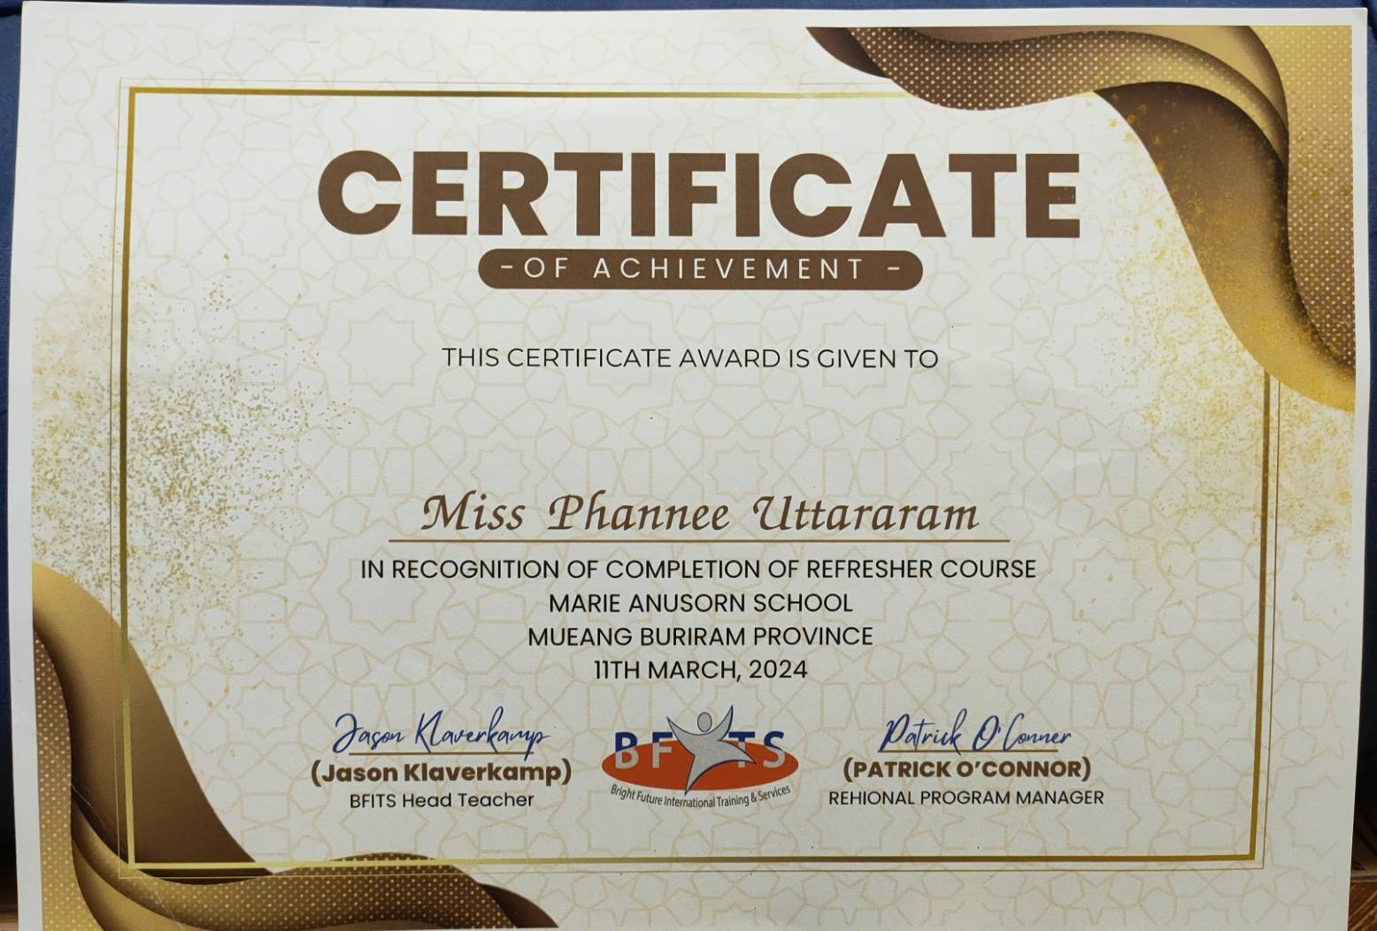

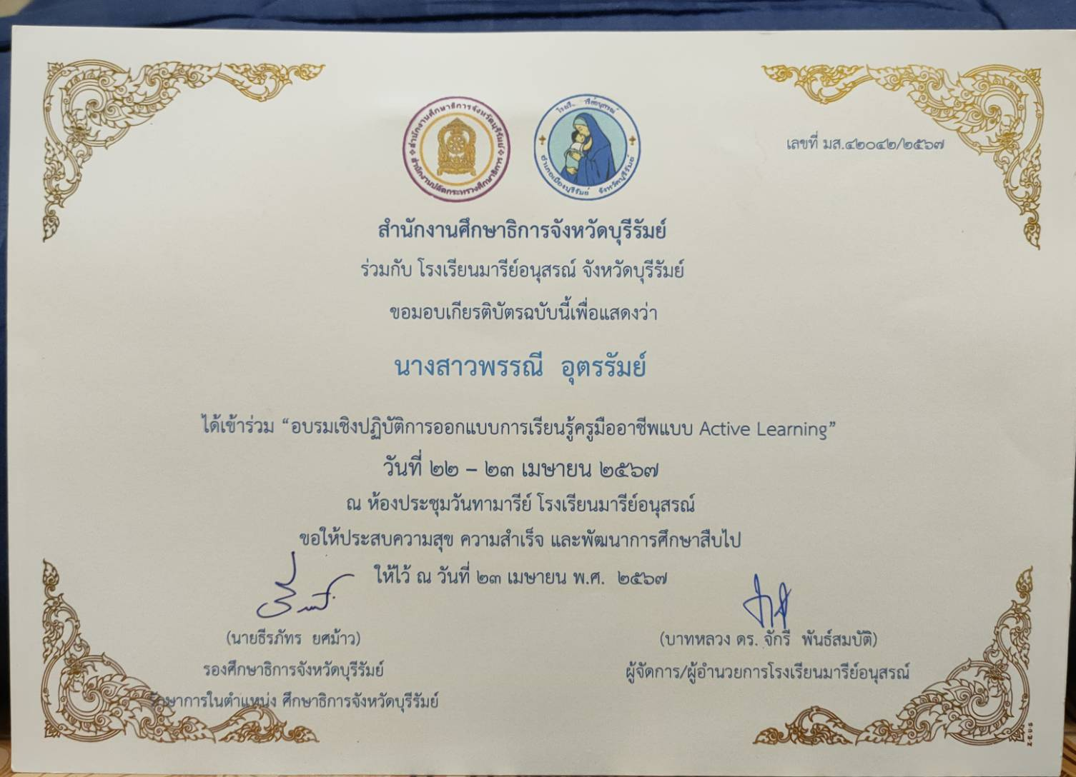
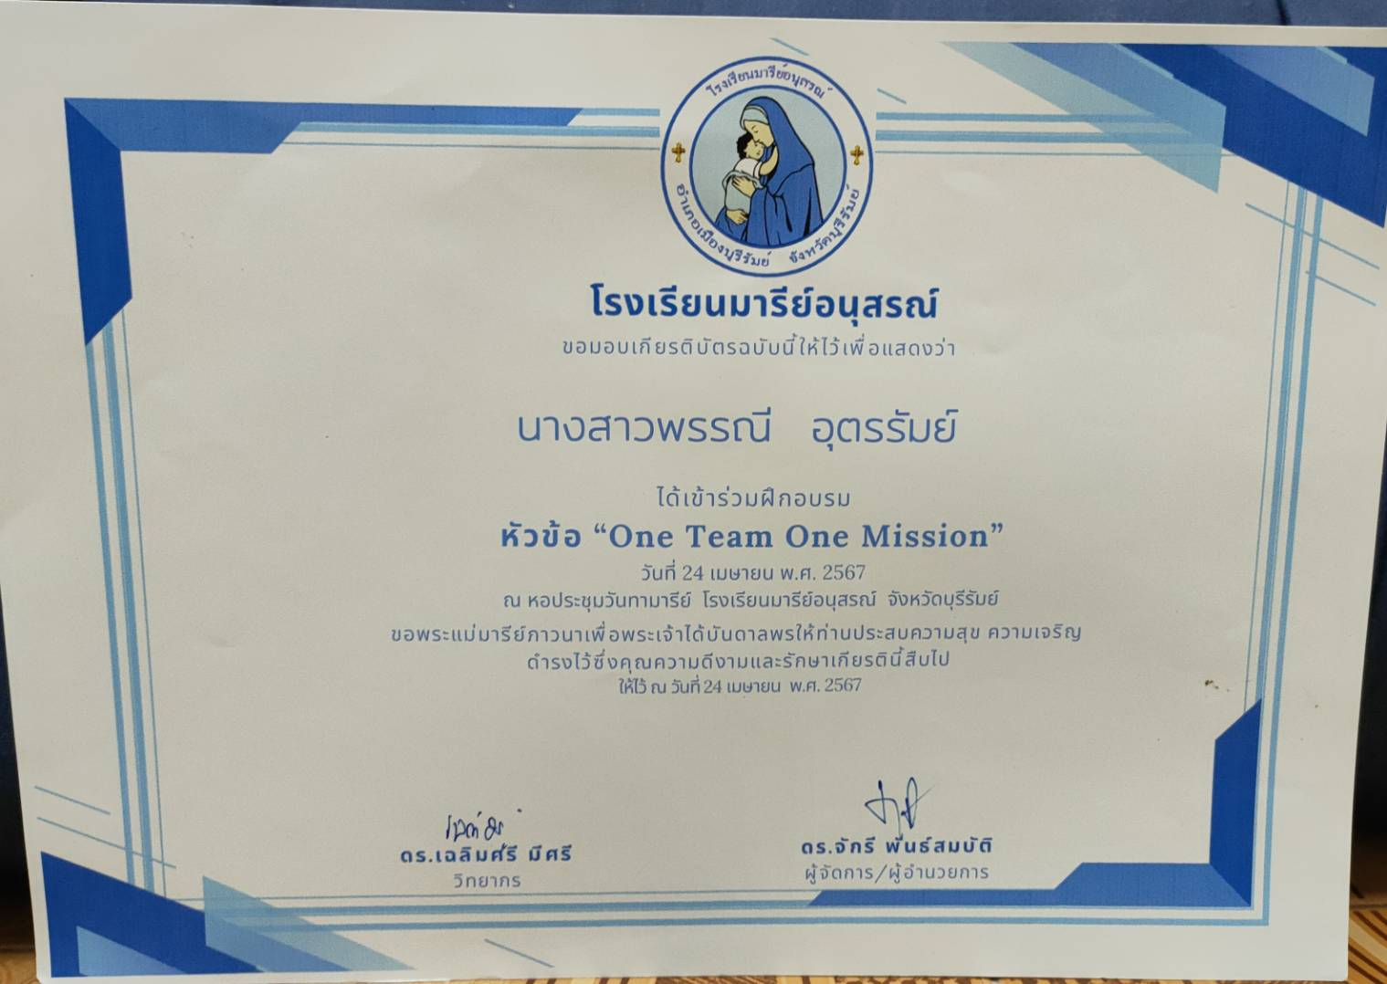

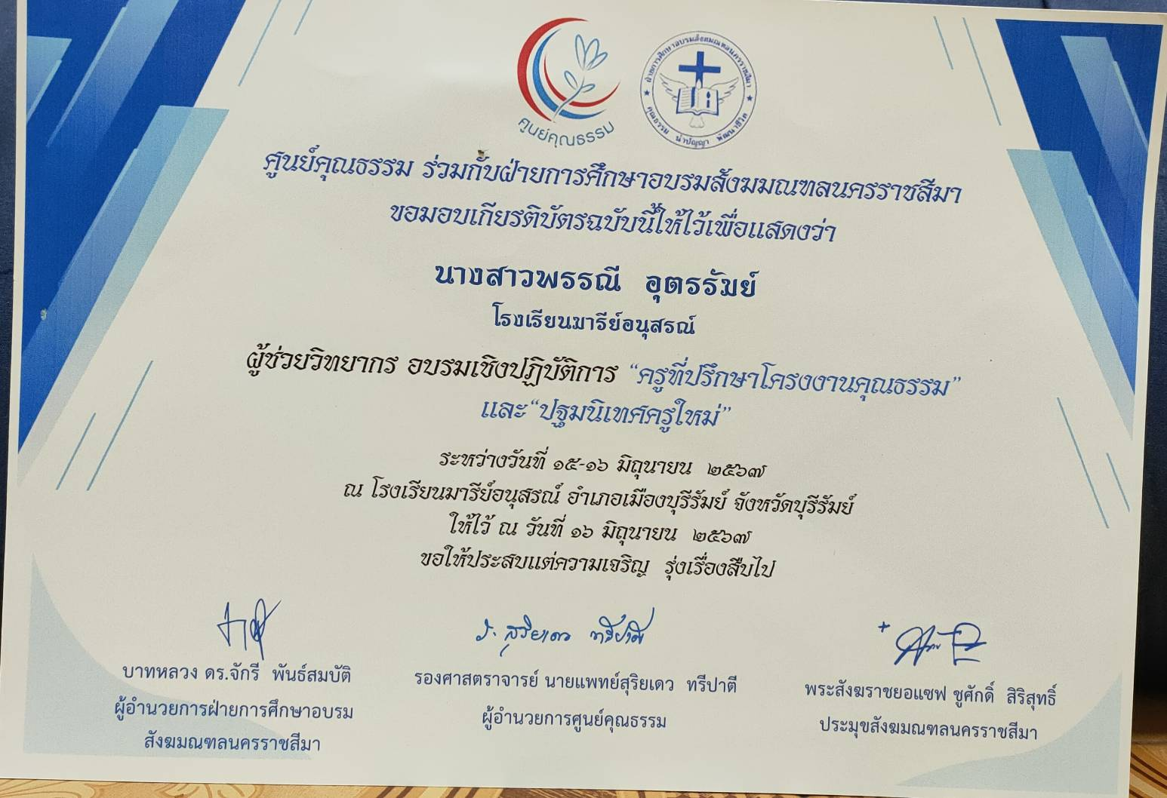

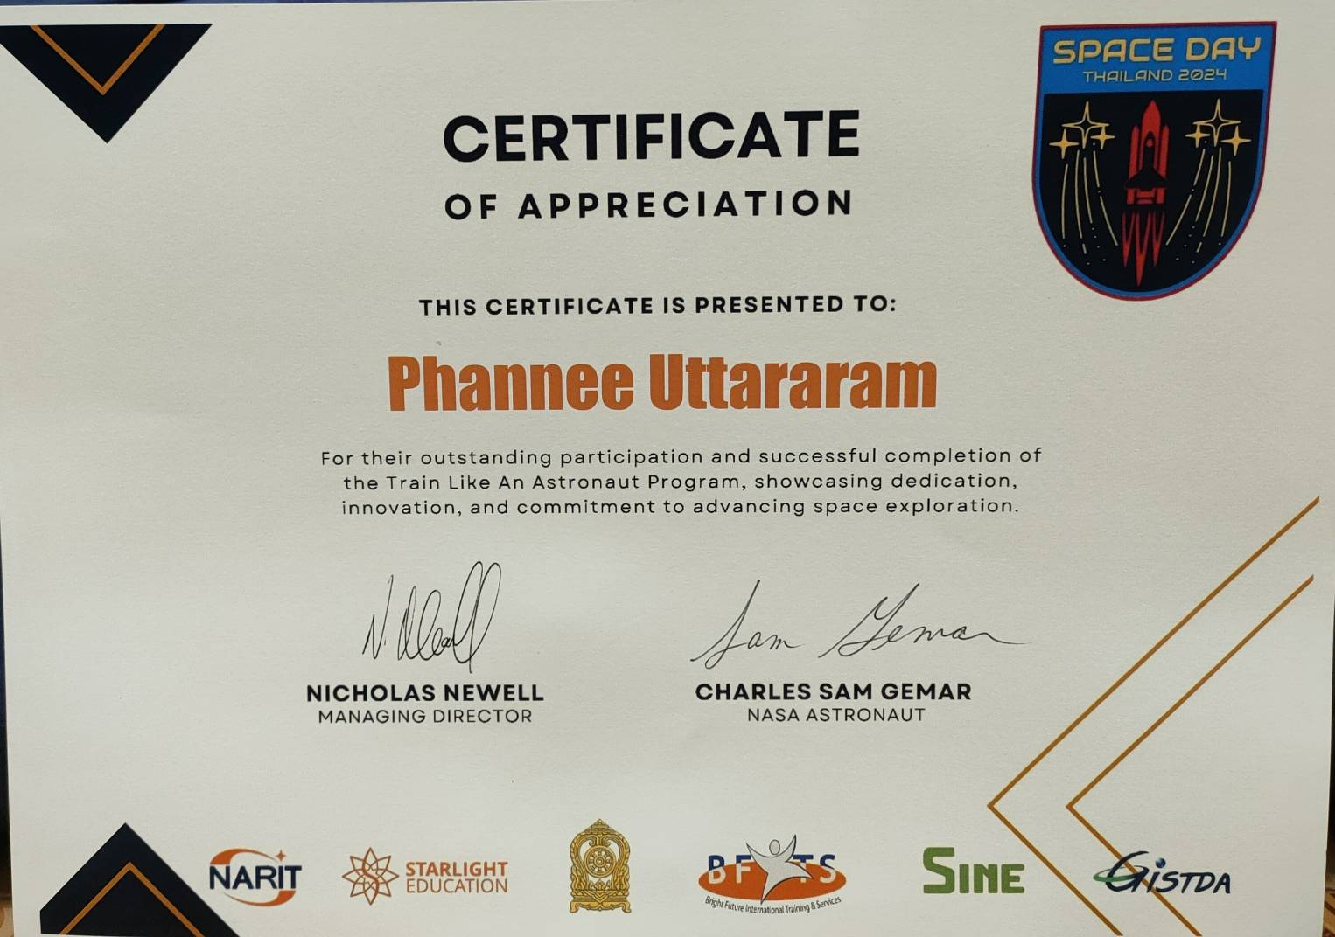

แบบรายงานสรุปผลการพัฒนาตนเองของครูและบุคลากรโรงเรียนมารีย์อนุสรณ์
ประจำปีการศึกษา 2567
นางสาววชิราพรรณ ระตาภรณ์ ตำแหน่งครูผู้สอน
ที่ | ชื่อหลักสูตรอบรม/สัมมนา | หน่วยงานที่จัด | วัน/เดือน/ปี | จำนวน  (ชม.) | สถานที่จัด | เอกสาร  อ้างอิง/รูปภาพ
1 | อบรมเชิงปฏิบัติการออกแบบการเรียนรู้ครูมืออาชีพแบบ Active Learning | สำนักงานศึกษาธิการจังหวัดบุรีรัมย์ร่วมกับโรงเรียนมารีย์อนุสรณ์ | 22-23  เมษายน  2567 | 16 | ณ ห้องประชุมวันทามารีย์ โรงเรียนมารีย์อนุสรณ์ | เกียรติบัตร  และ  รูปภาพ
2. | อบรม หัวข้อ “One Team One Mission | โรงเรียนมารีย์อนุสรณ์ | 24  เมษายน  2567 | 8 | ณ ห้องประชุมวันทามารีย์ โรงเรียนมารีย์อนุสรณ์ | เกียรติบัตร  และ  รูปภาพ
3. | อบรมดับเพลิง การปฐมพยาบาลเบื้องต้นเมื่ออาหารติดคอ วิธีทำ CPR ที่ถูกต้อง | พ.อ.อ. คณาวุฒิ ชัยโต  และ  โรงเรียนมารีย์อนุสรณ์ | 18  สิงหาคม  2567 | 8 | ณ แมร์รี่โดม โรงเรียนมารีย์อนุสรณ์ | รูปภาพ
รวม |  |  |  | 32

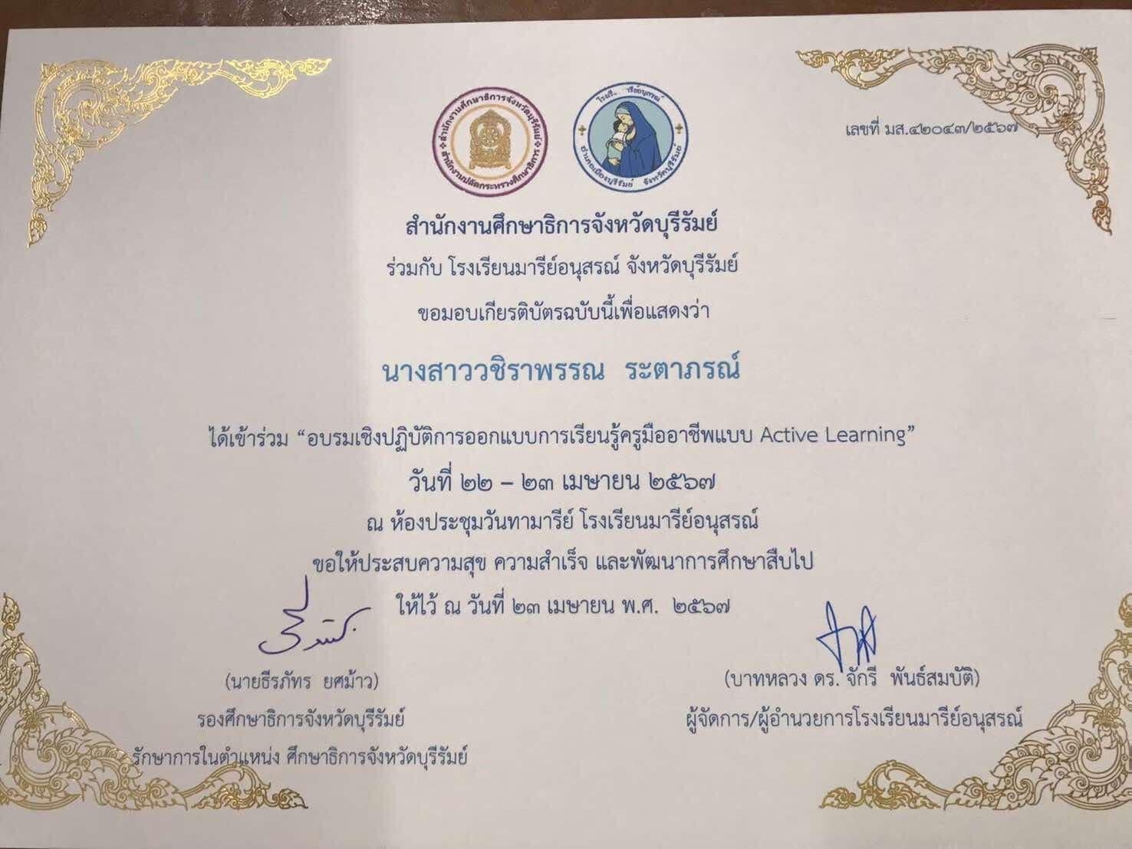

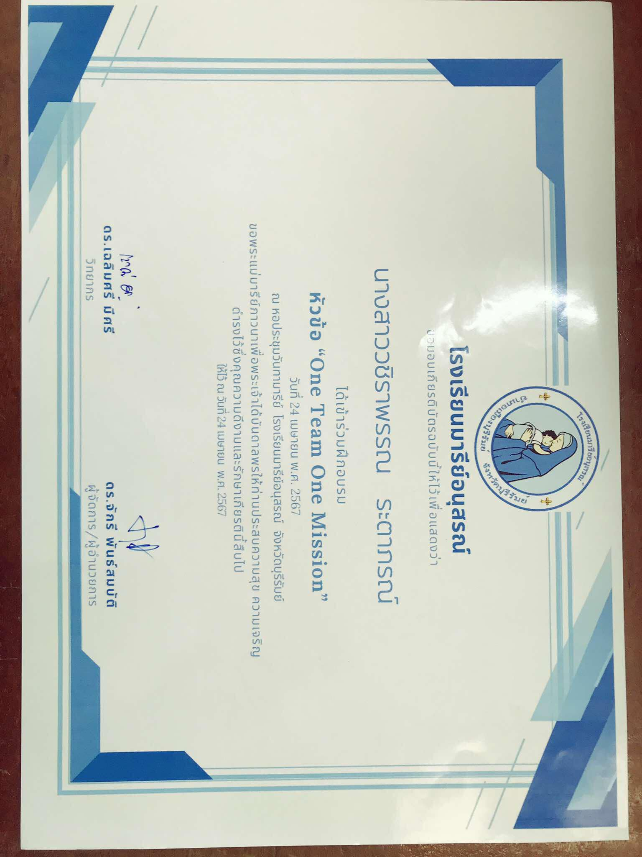

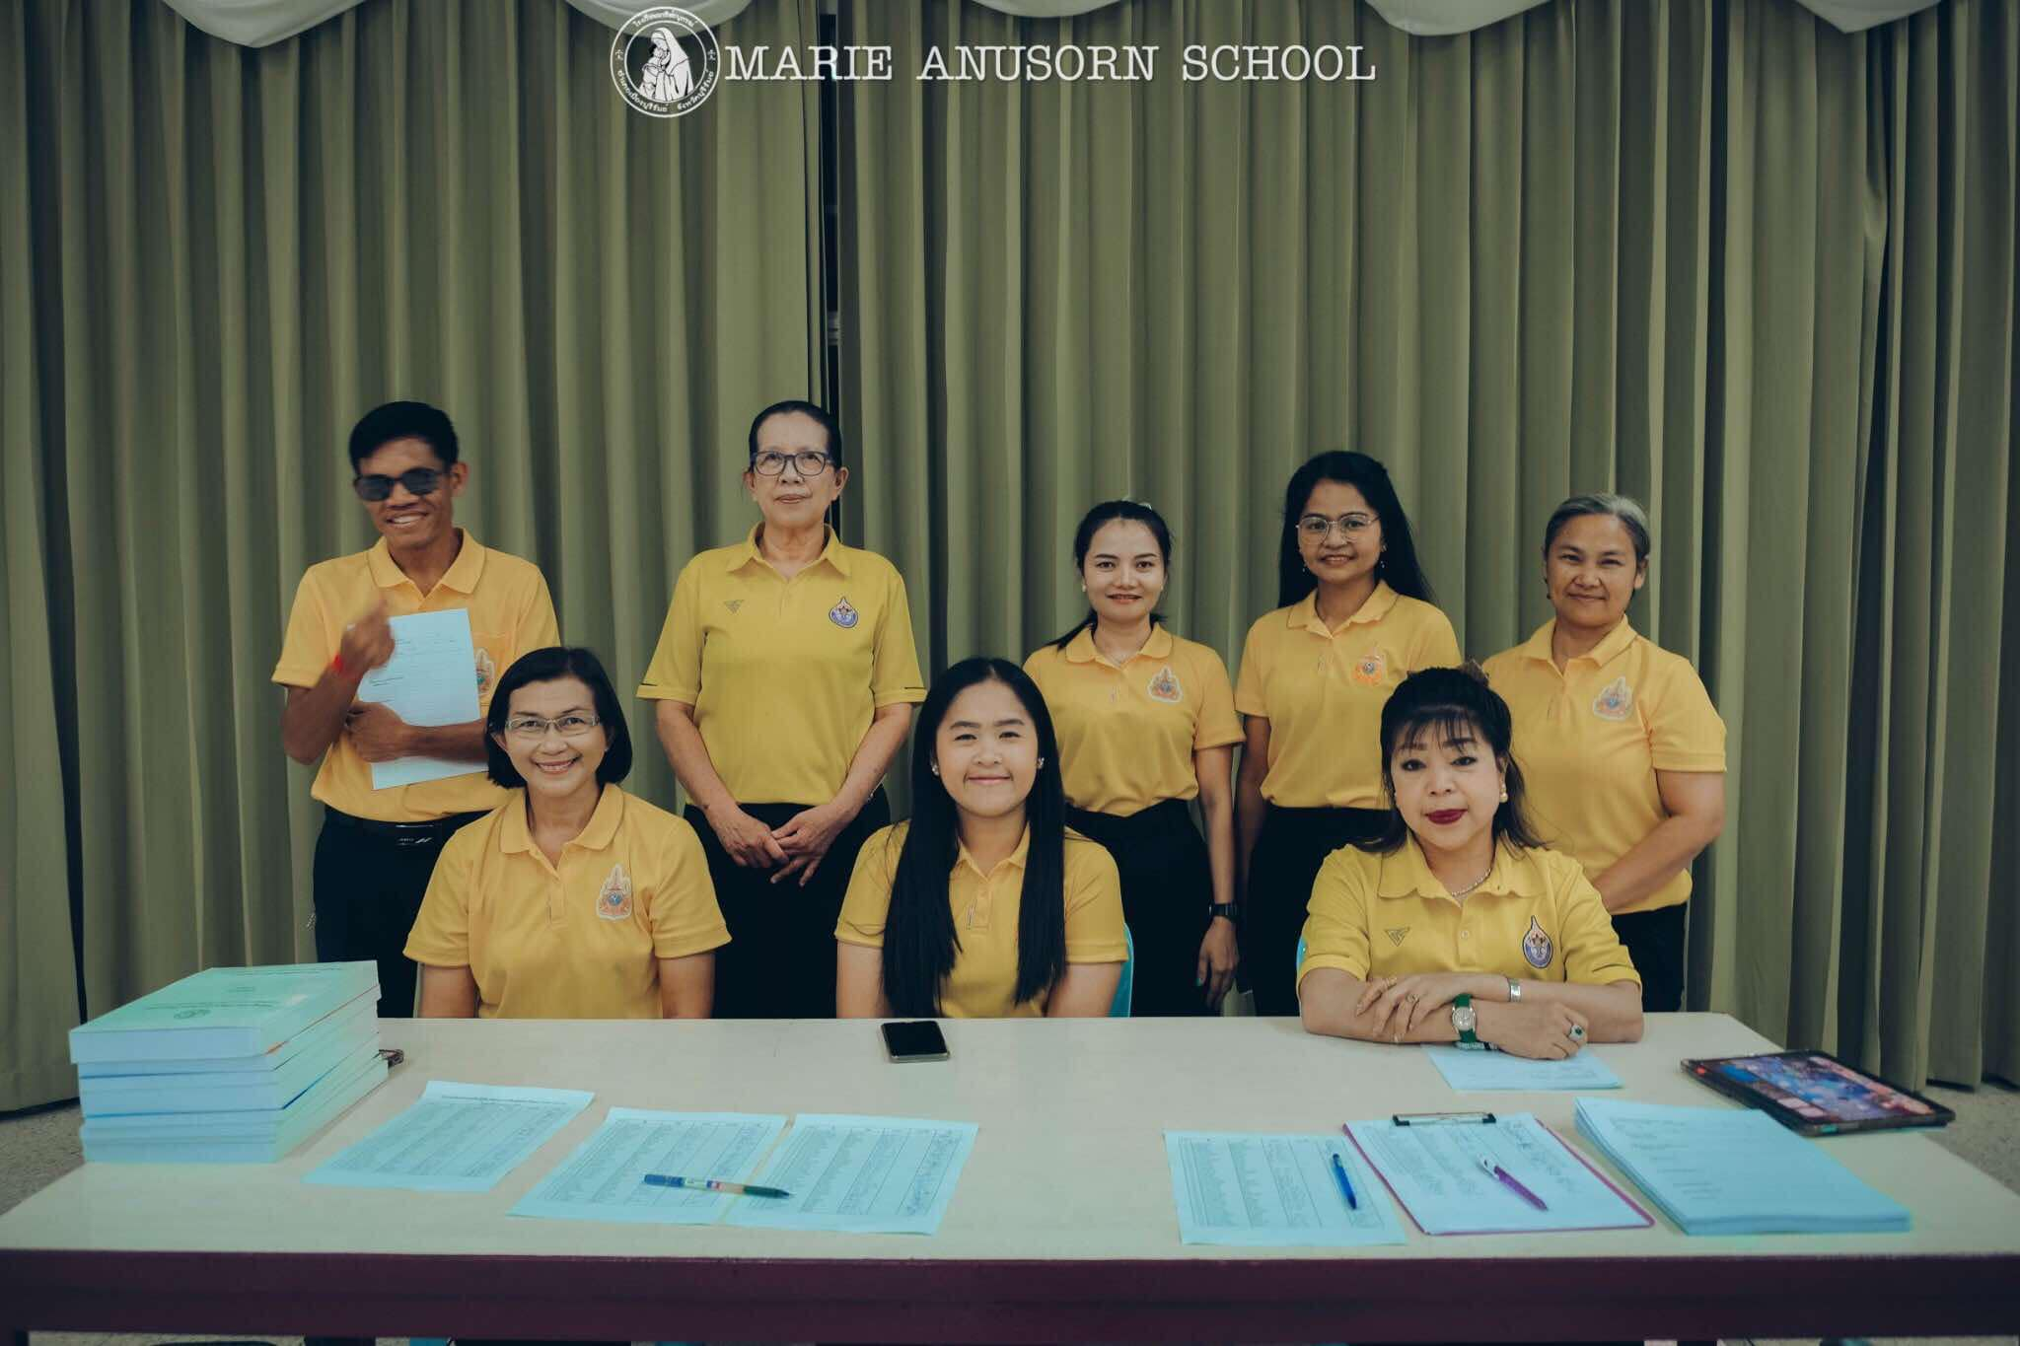

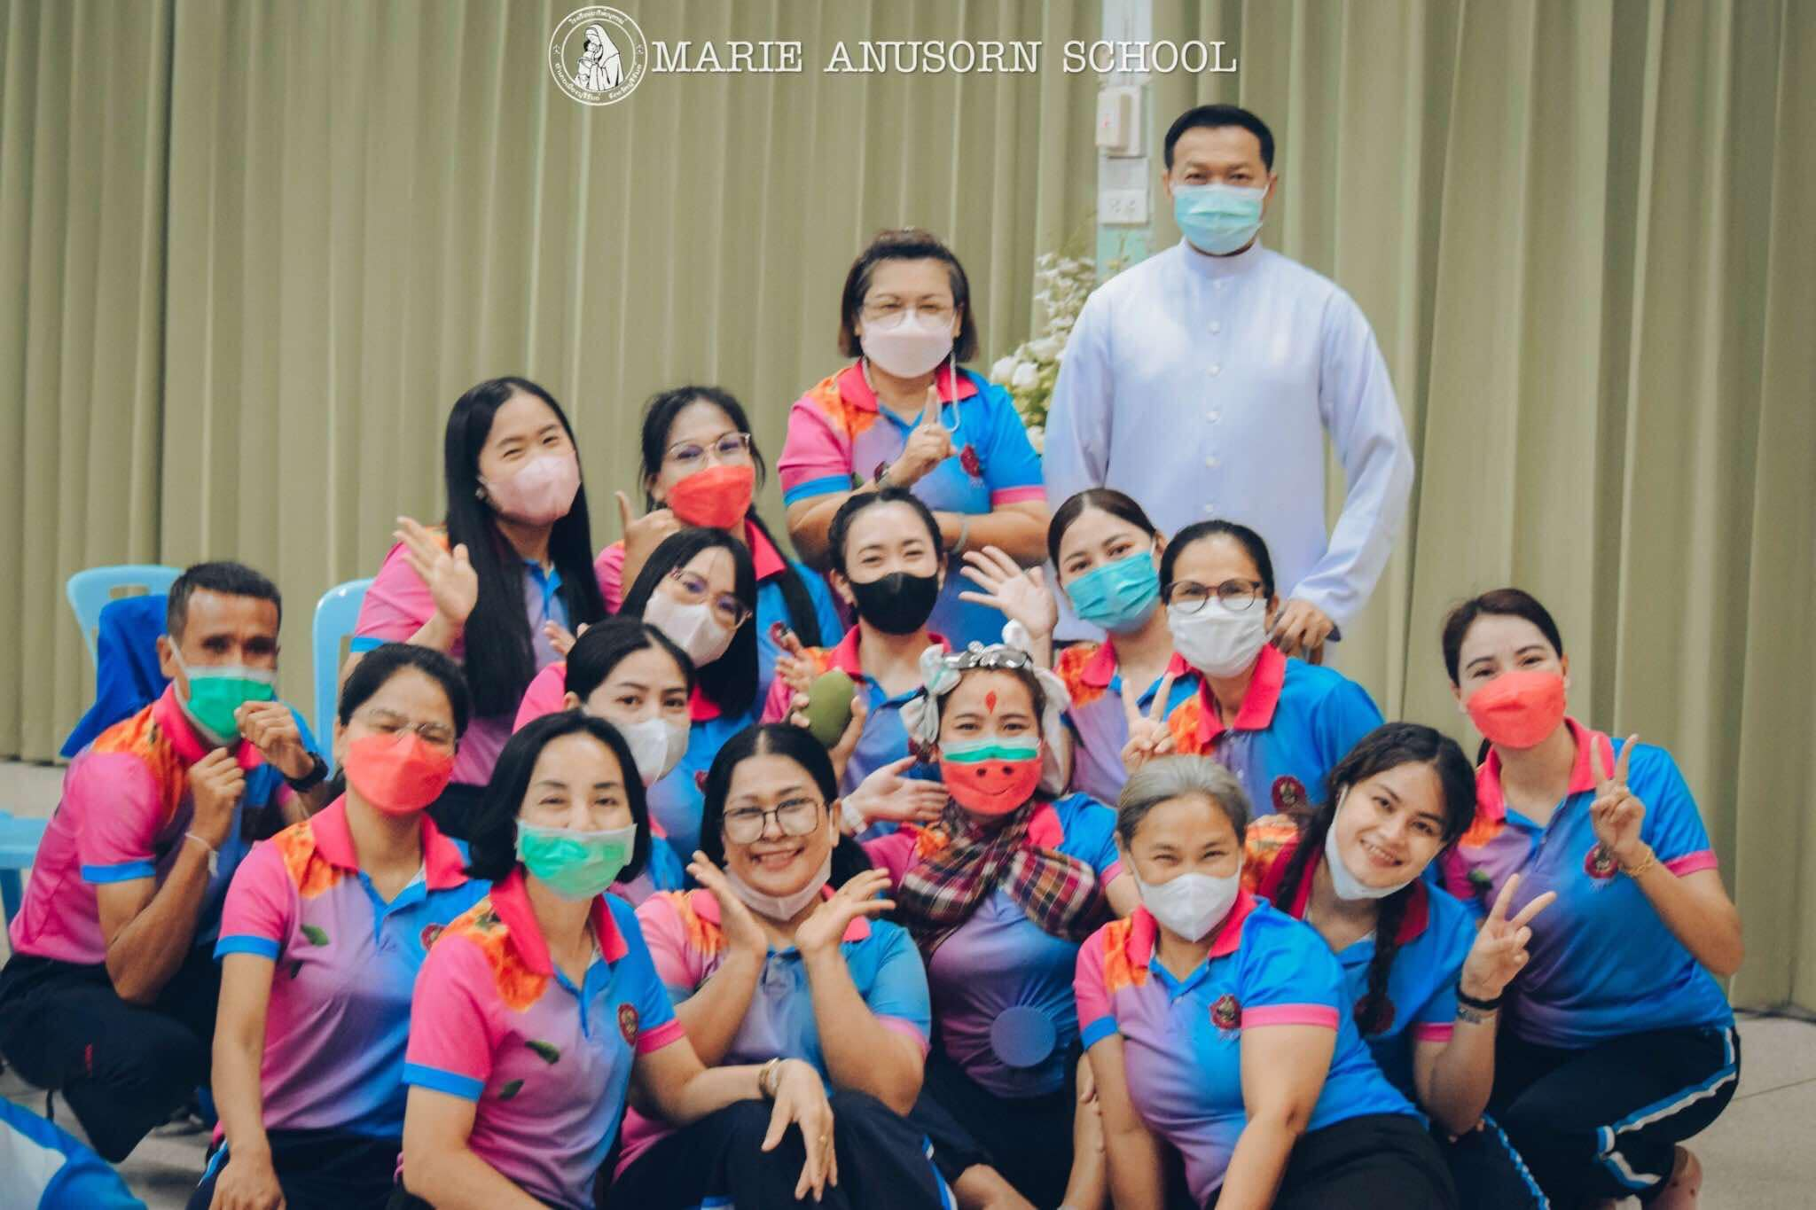

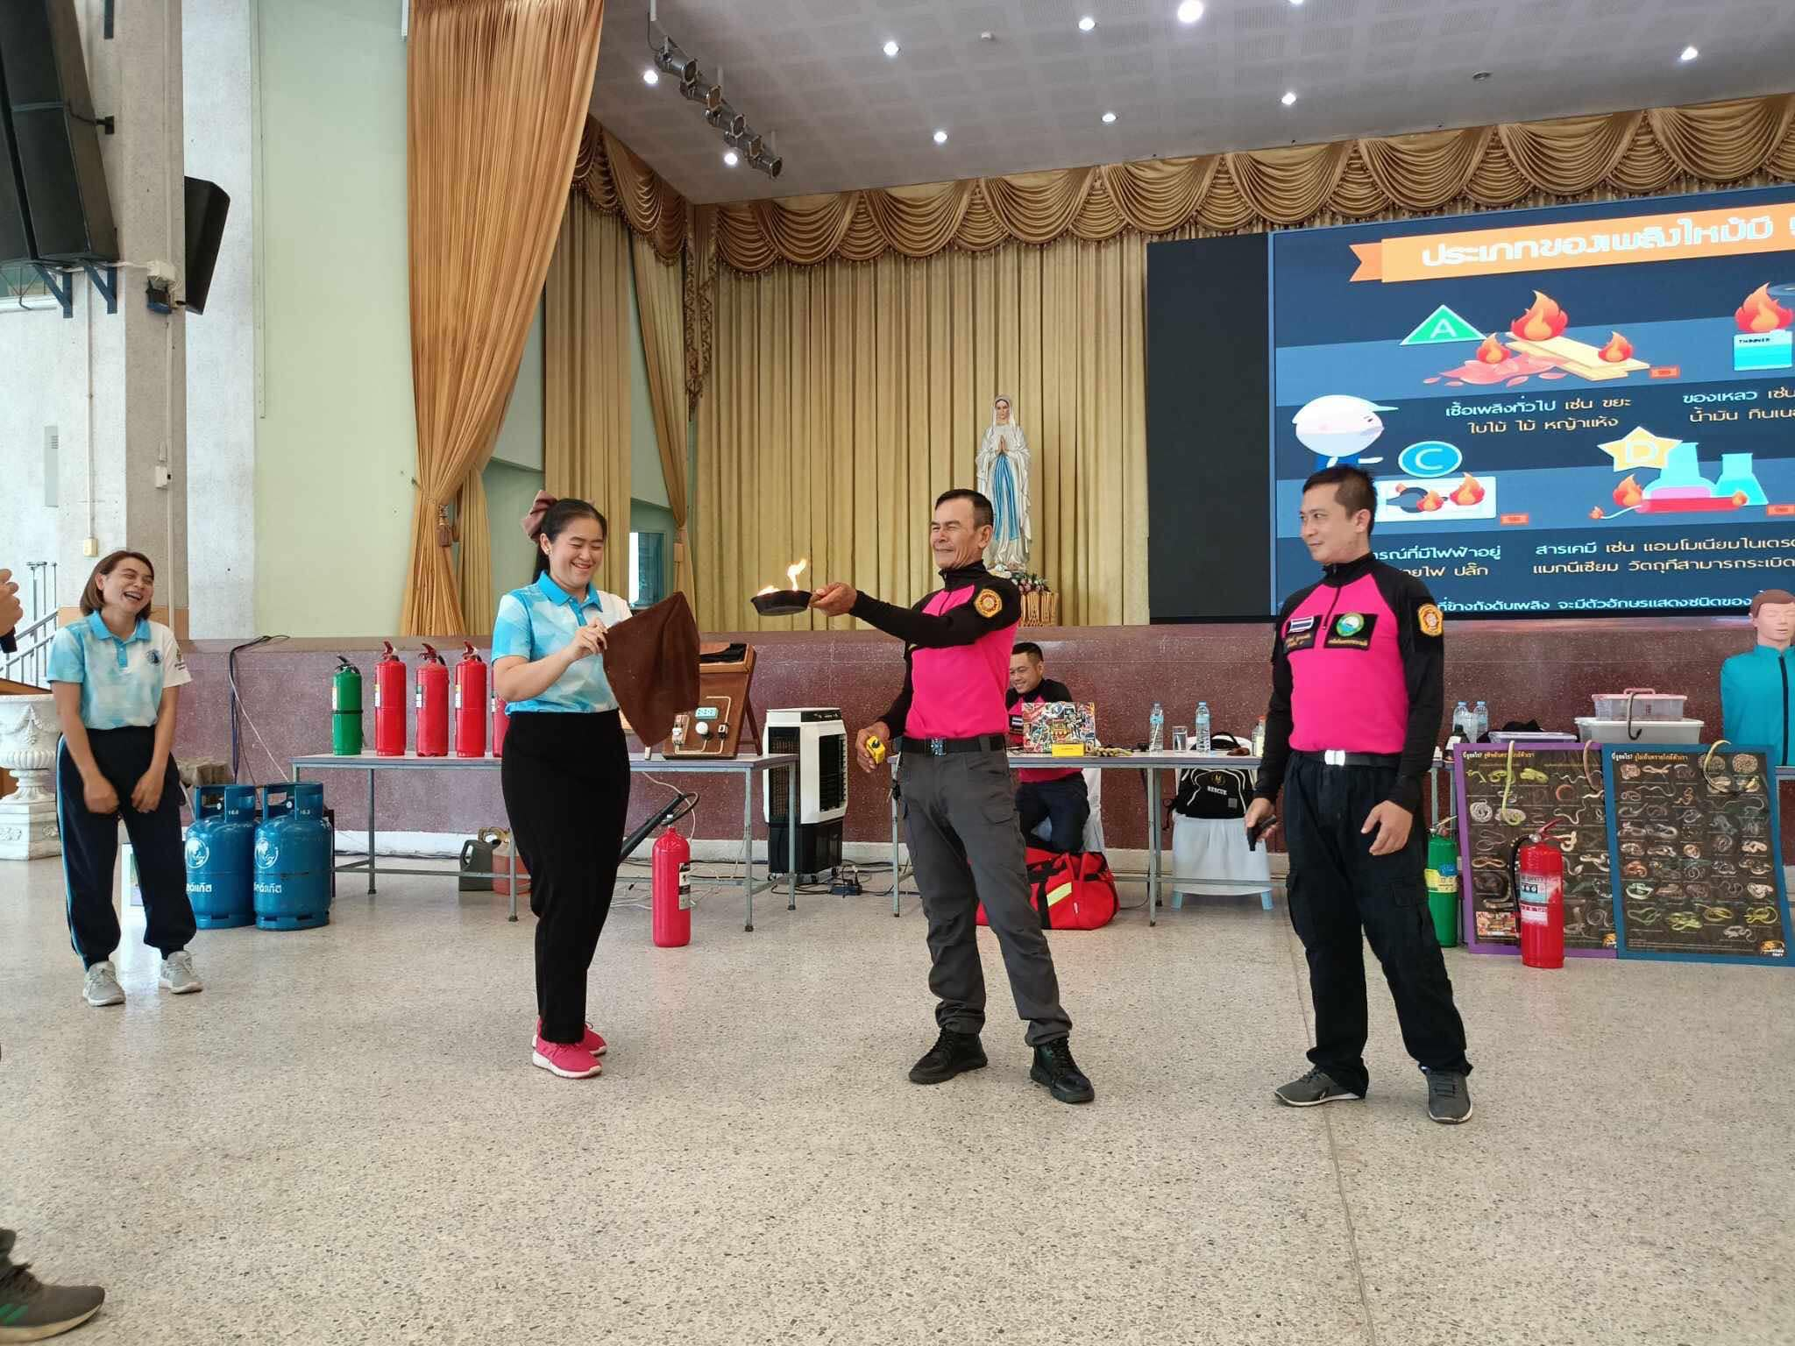

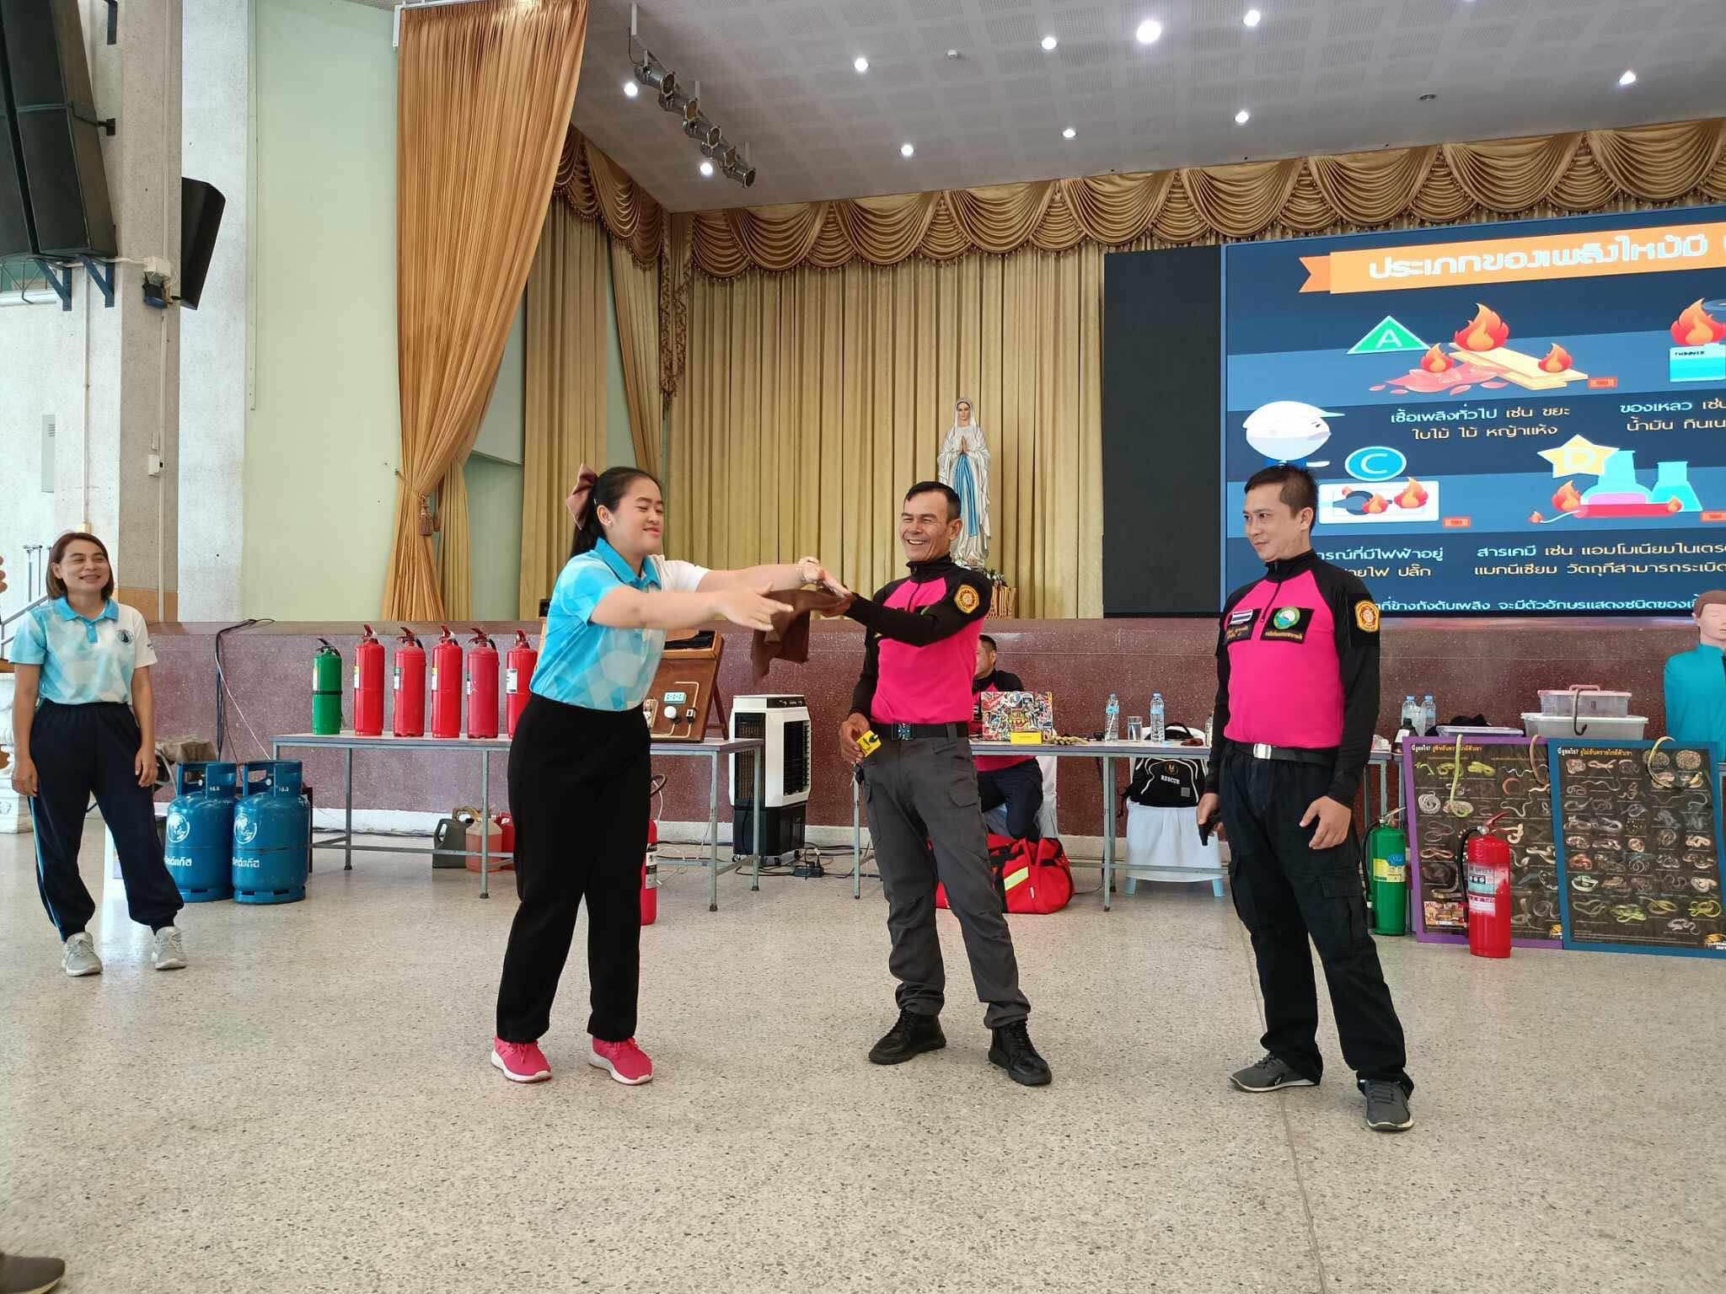

แบบรายงานสรุปผลการพัฒนาตนเองของครูและบุคลากรโรงเรียนมารีย์อนุสรณ์
ประจำปีการศึกษา 2567
นางสาวโสรญา สีอุเป ตำแหน่งครูผู้สอนวิชานาฏศิลป์
ที่ | ชื่อหลักสูตรอบรม/สัมมนา | หน่วยงานที่จัด | วัน/เดือน/ปี | จำนวน  (ชม.) | สถานที่จัด | เอกสาร  อ้างอิง/รูปภาพ
1 | อบรมปฏิบัติการในหัวข้อเรื่องการเตรียมความพร้อมหลักสูตรฐานสมรรถนะและการจัดการเรียนรู้สมรรถนะ | สำนักงานศึกษาธิการจังหวัดบุรีรัมย์ | 8 เมษายน 2567 | 8 | โรงเรียนมารีย์อนุสรณ์ | 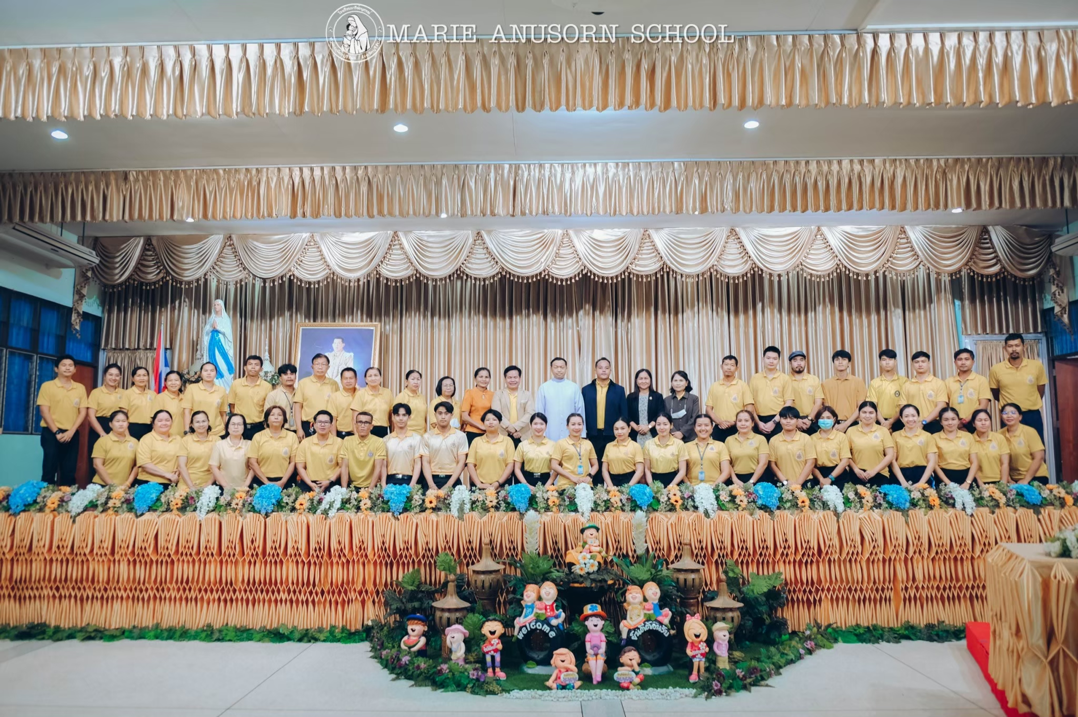  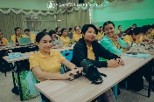
2 | อบรมเชิงปฏิบัติการออกแบบการเรียนรู้ครูมืออาชีพแบบ  “Active Learning” | สำนักงานศึกษาธิการจังหวัดบุรีรัมย์ร่วมกับ | 22-23  เมษายน2567 | 16 | ณ ห้องประชุมวันทามารีย์ | 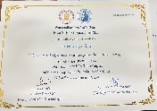  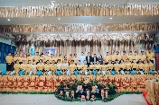
3 | อบรมปฏิบัติการทำงานป็นทีม “ONE TEAM ONE  “MISS ION” | โรงเรียนมารีย์อนุสรณ์ | 24 เมษายน 2567 | 8 | ณ ห้องประชุมวันทามารีย์ โรงเรียนมารีย์อนุสรณ์ | 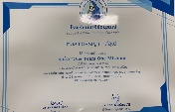  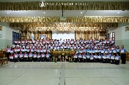
4 | การอบรม “การพัฒนาและส่งเสริมด้วยเทคนิควิธีการพัฒนาคุณภาพผู้เรียน รูปแบบ Active Learning ด้วยกระบวนการคิดขั้นสูงเชิงระบบ GPAS 5 Steps” | สำนักงานเขตพื้นที่การศึกษาประถมศึกษาบุรีรัมย์เขต 1 | 22 กุมภาพันธ์ 2568 | 8 | ณ หอประชุมพิมานพรม | 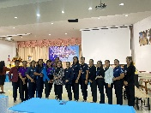  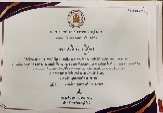
รวม |  |  |  | 40 ชั่วโมง

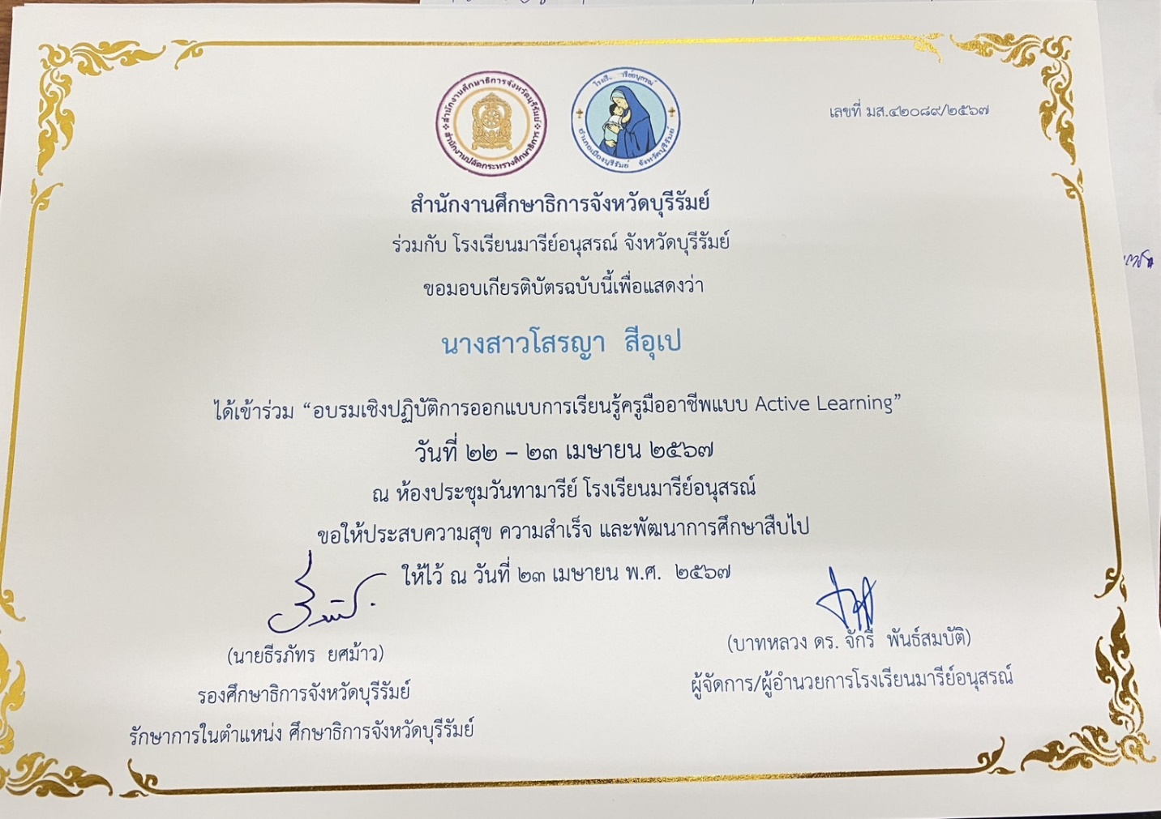

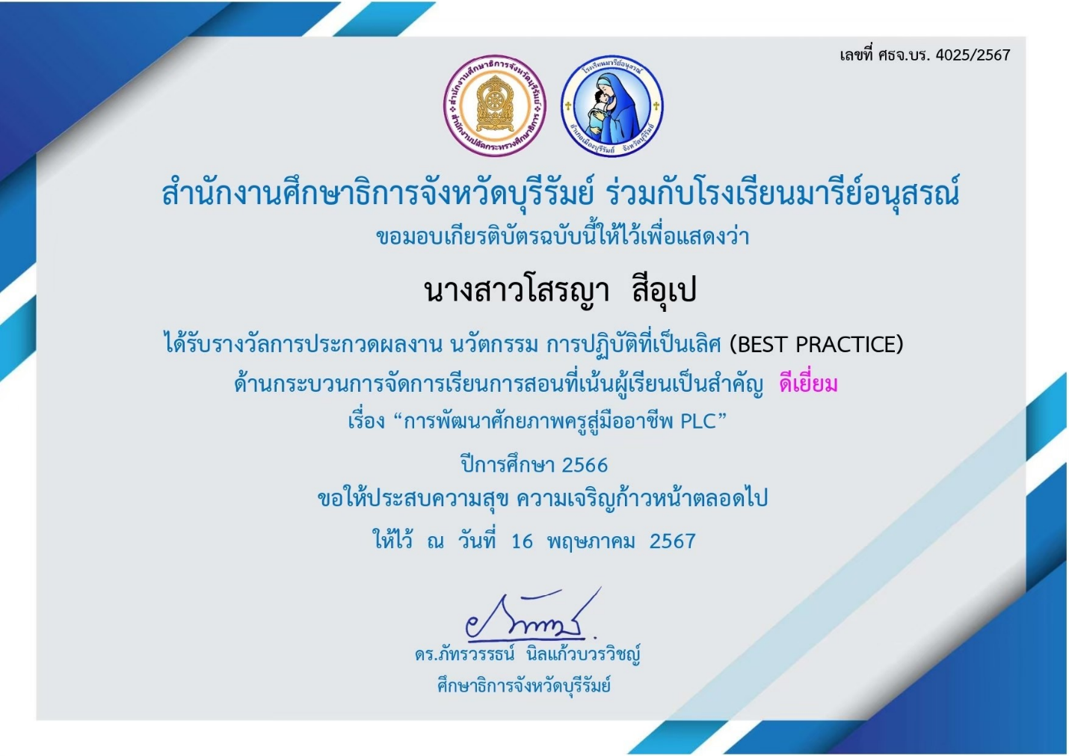

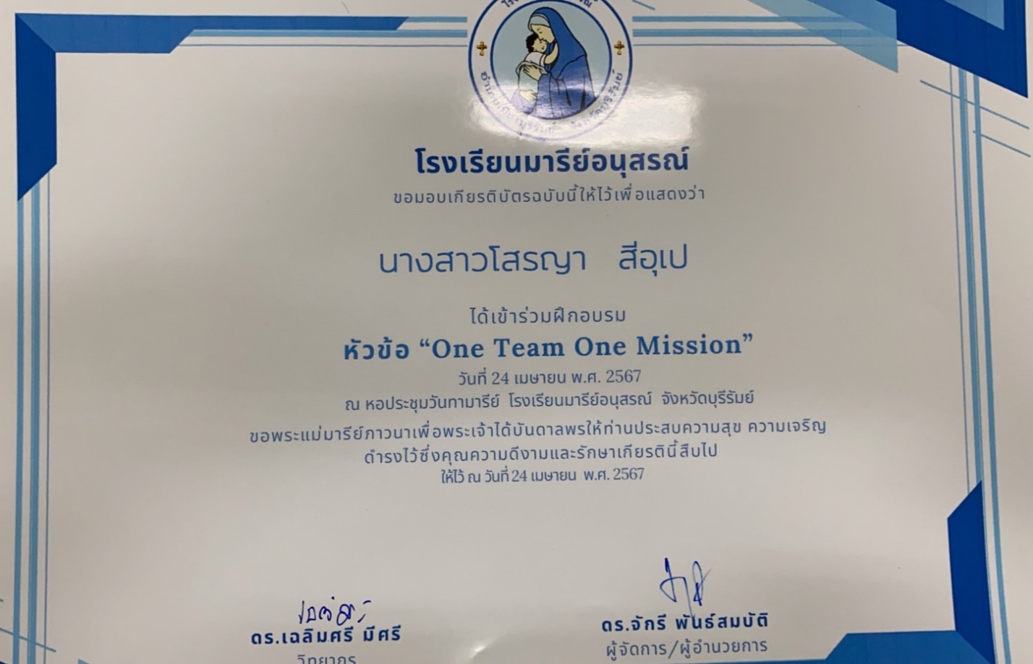

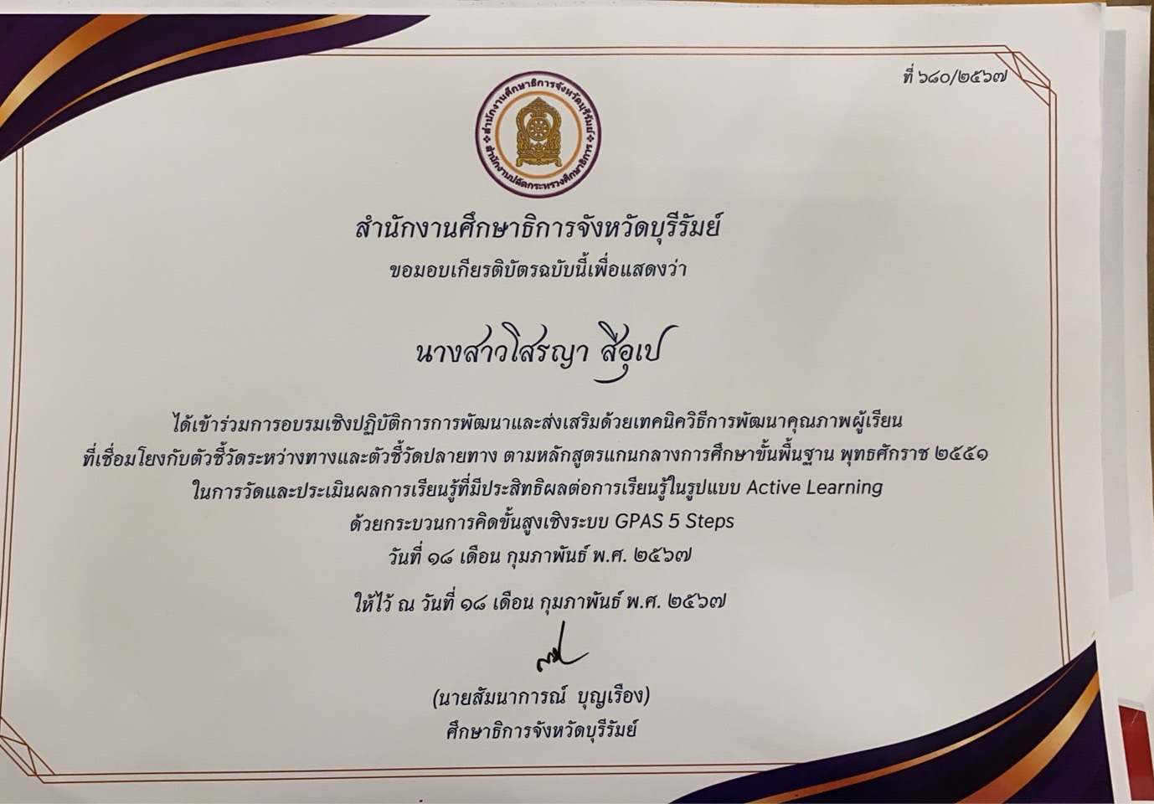

แบบรายงานสรุปผลการพัฒนาตนเองของครูและบุคลากรโรงเรียนมารีย์อนุสรณ์
ประจำปีการศึกษา 2567
นายสาโรจน์ บูชารัมย์ ตำแหน่งครูผู้สอน
ที่ | ชื่อหลักสูตรอบรม/สัมมนา |  |  | หน่วยงานที่จัด | วัน/เดือน/ปี | จำนวน (ชม.) | สถานที่จัด | เอกสาร อ้างอิง/รูปภาพ
1 | อบรมเชิงปฏิบัติการเรื่องการ เตรียมความพร้อมหลักสูตรฐาน สมรรถนะและการจัดการเรียนรู้ ฐานสมรรถนะรุ่นที่ 2 |  | ฝ่ายการศึกษาอบรม สังฆมลฑล  นครราช  สีมา |  | 8  เมษายน 2567 | 8 | ณ ห้องประชุม วันทามารีย์ โรงเรียนมารีย์ อนุสรณ์ | รูปภาพ
2 | อบรมเชิงปฏิบัติการออกแบบ การเรียนรู้ครูมืออาชีพแบบ Active Learning |  | สำนักงานศึกษาธิการ จังหวัดบุรีรัมย์ร่วมกับ โรงเรียนมารีย์อนุสรณ์ |  | 22-23  เมษายน  2567 | 16 | ณ ห้องประชุม วันทามารีย์ โรงเรียนมารีย์ อนุสรณ์ | เกียรติบัตร
3 | One Team One Mission |  |  | โรงเรียนมารีย์ อนุสรณ์ | 24  เมษายน  2567 | 8 | ณ ห้องประชุม วันทามารีย์ โรงเรียนมารีย์ อนุสรณ์ | เกียรติบัตร
4 | อบรมแผนเผชิญเหตูและอพยพ หนีไฟ |  |  | ฝ่ายบริหารงานทั่วไป โรงเรียนมารีย์ อนุสรณ์ | 18  สิงหาคม  2567 | 8 | โรงเรียนมารีย์ อนุสรณ์ | รูปภาพ
รวม |  |  |  |  |  | 40

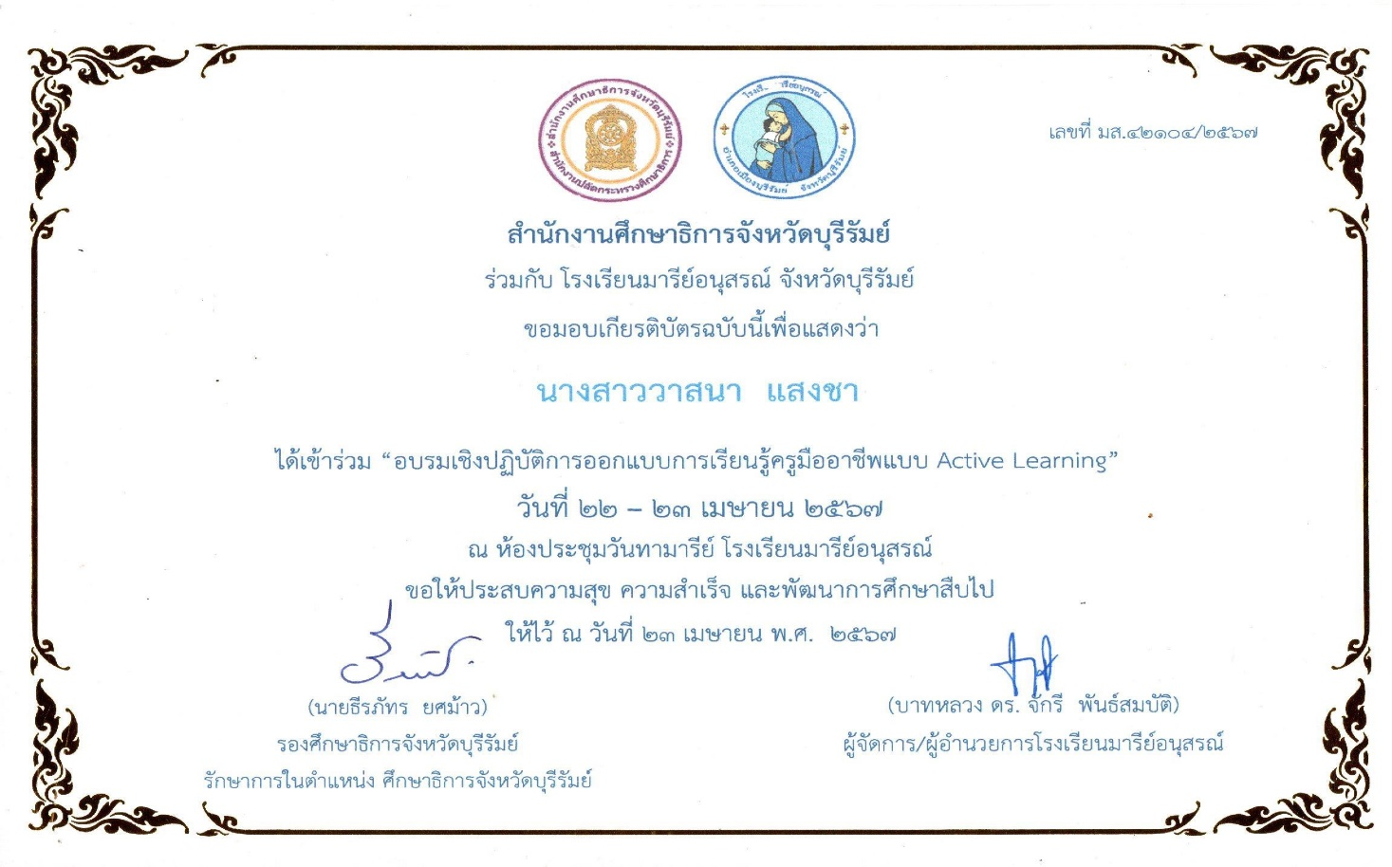


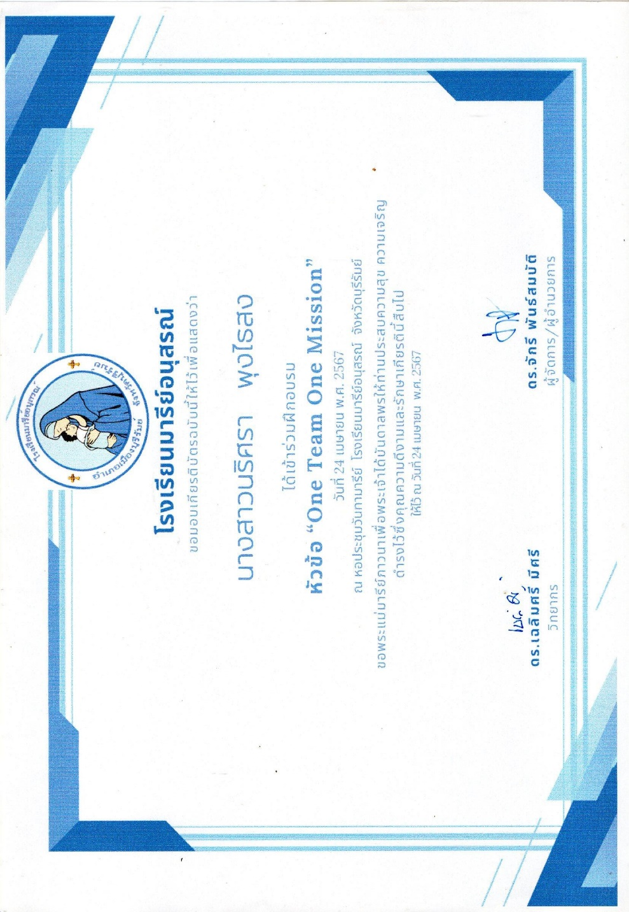
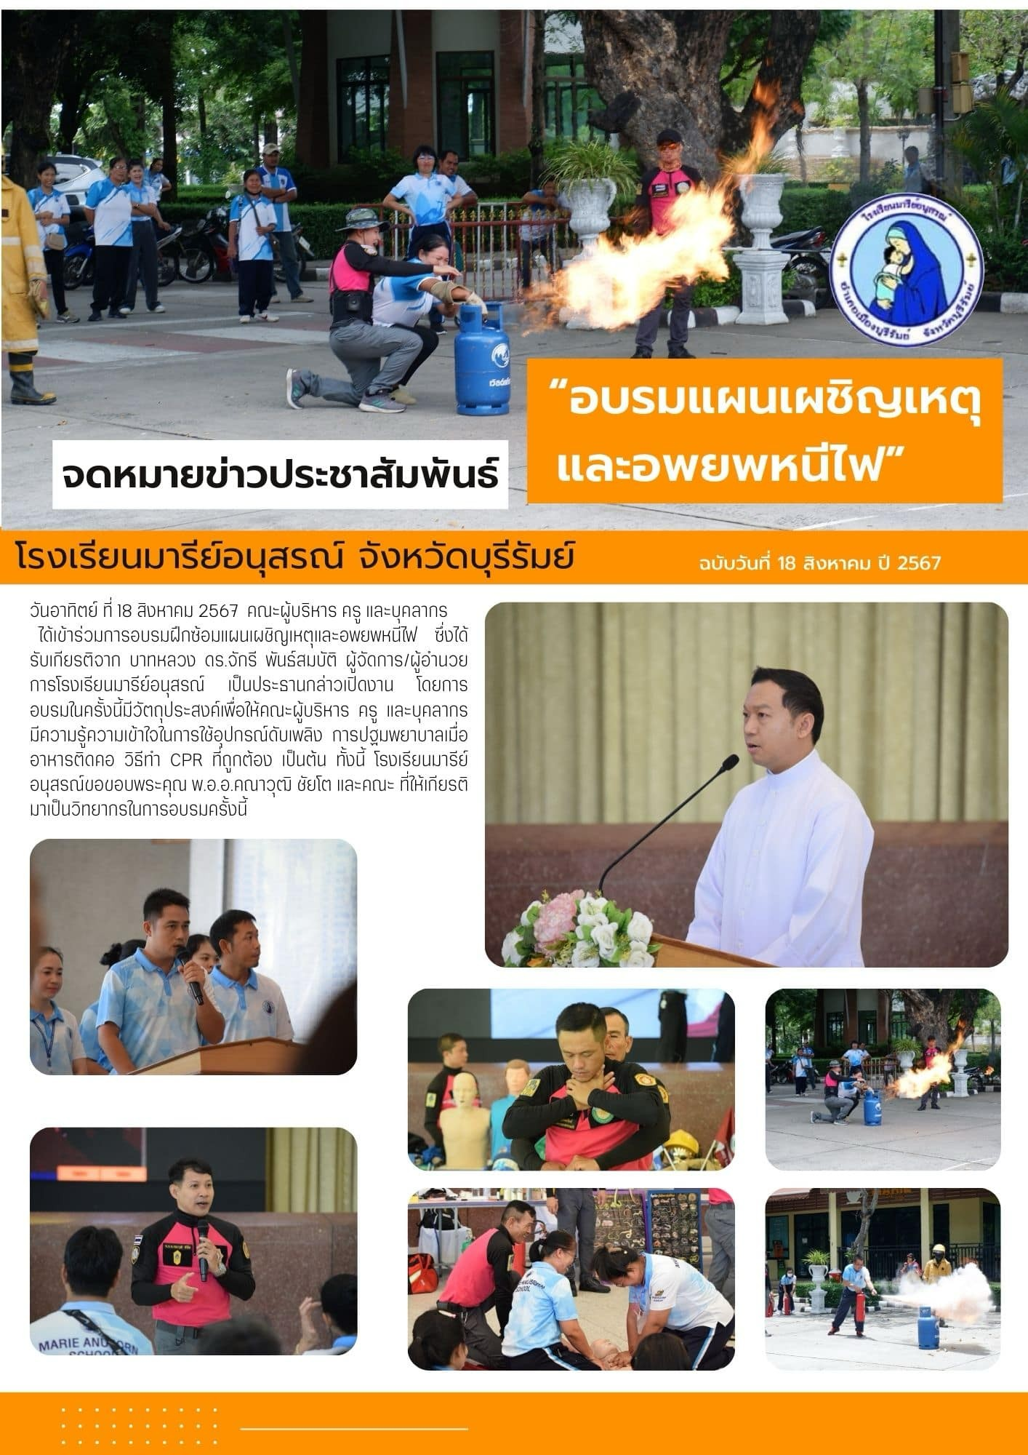
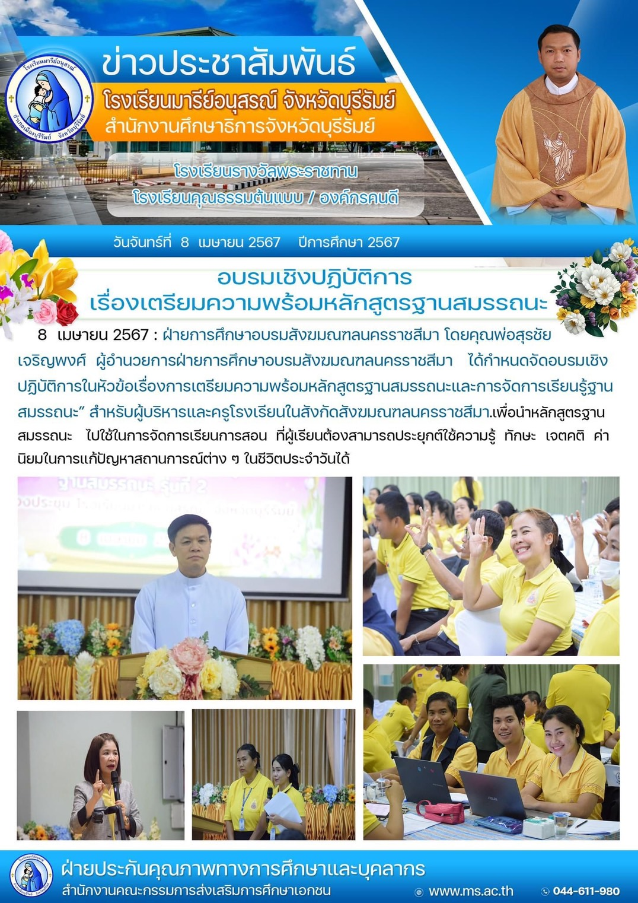
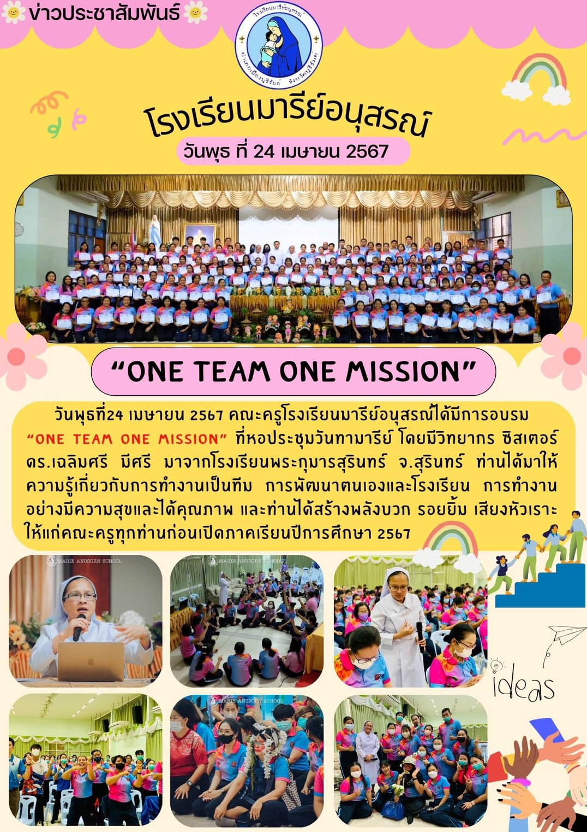
แบบรายงานสรุปผลการพัฒนาตนเองของครูและบุคลากรโรงเรียนมารีย์อนุสรณ์
ประจำปีการศึกษา 2567
นายพิพัฒน์ โสนะชัย ตำแหน่งครูผู้สอน
ที่ | ชื่อหลักสูตรอบรม/สัมมนา | หน่วยงานที่จัด | วัน/เดือน/ปี | จำนวน  (ชม.) | สถานที่จัด | เอกสาร  อ้างอิง/รูปภาพ
1 | อบรมเชิงปฏิบัติการออกแบบการเรียนรู้ครูมืออาชีพแบบ Active Learning | สำนักงานศึกษาธิการจังหวัดบุรีรัมย์ร่วมกับโรงเรียนมารีย์อนุสรณ์ | 22-23  เมษายน  2567 | 16 | ณ ห้องประชุมวันทามารีย์ โรงเรียนมารีย์อนุสรณ์ | เกียรติบัตร
2 | อบรมเชิงปฏิบัติการ “ One Team Mission ” | โรงเรียนมารีย์อนุสรณ์ | 24 เมษายน  2567 | 8 | ณ ห้องประชุมวันทามารีย์ โรงเรียนมารีย์อนุสรณ์ | เกียรติบัตร
3 | อบรมแผนเผชิญเหตุและอพยพหนีไฟ | โรงเรียนมารีย์อนุสรณ์ | 18 สิงหาคม  2567 | 8 | โรงเรียนมารีย์อนุสรณ์ | รูปถ่าย
รวม |  |  |  | 32

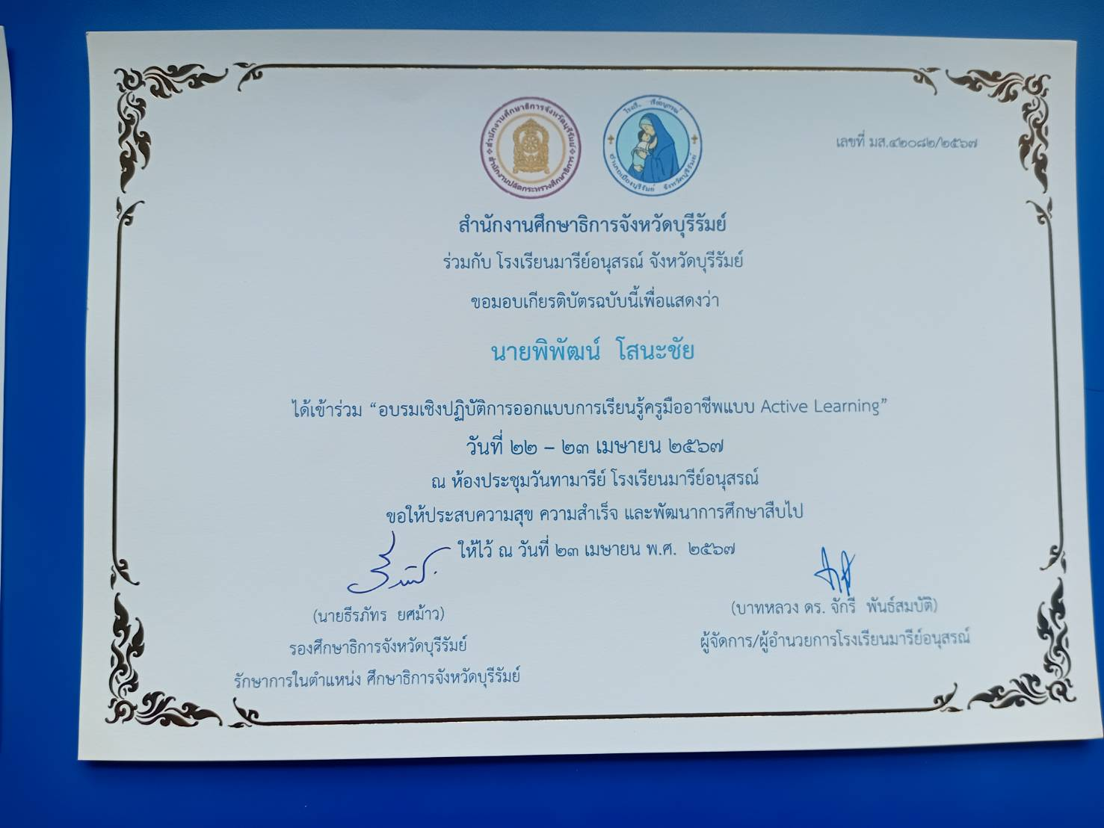

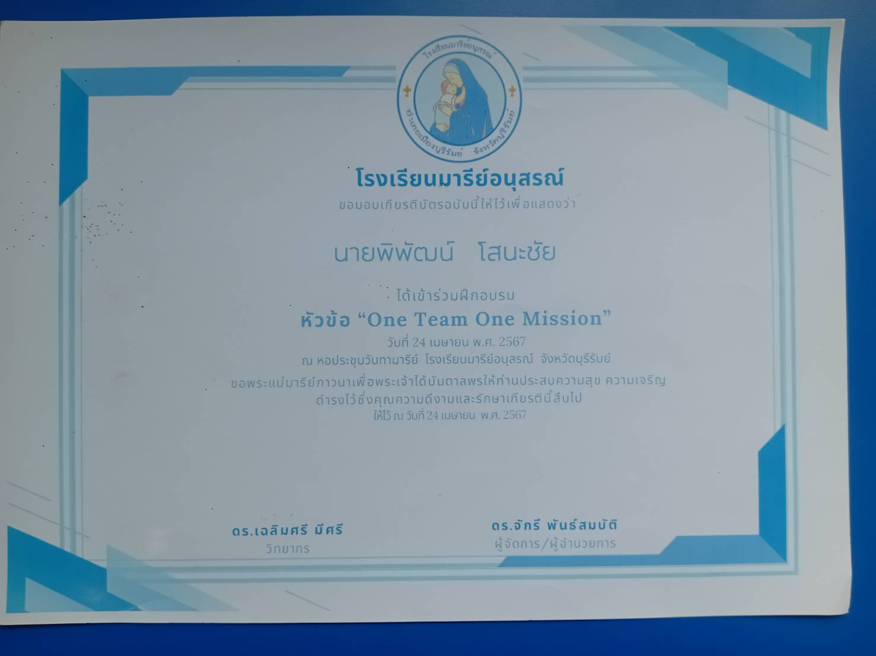
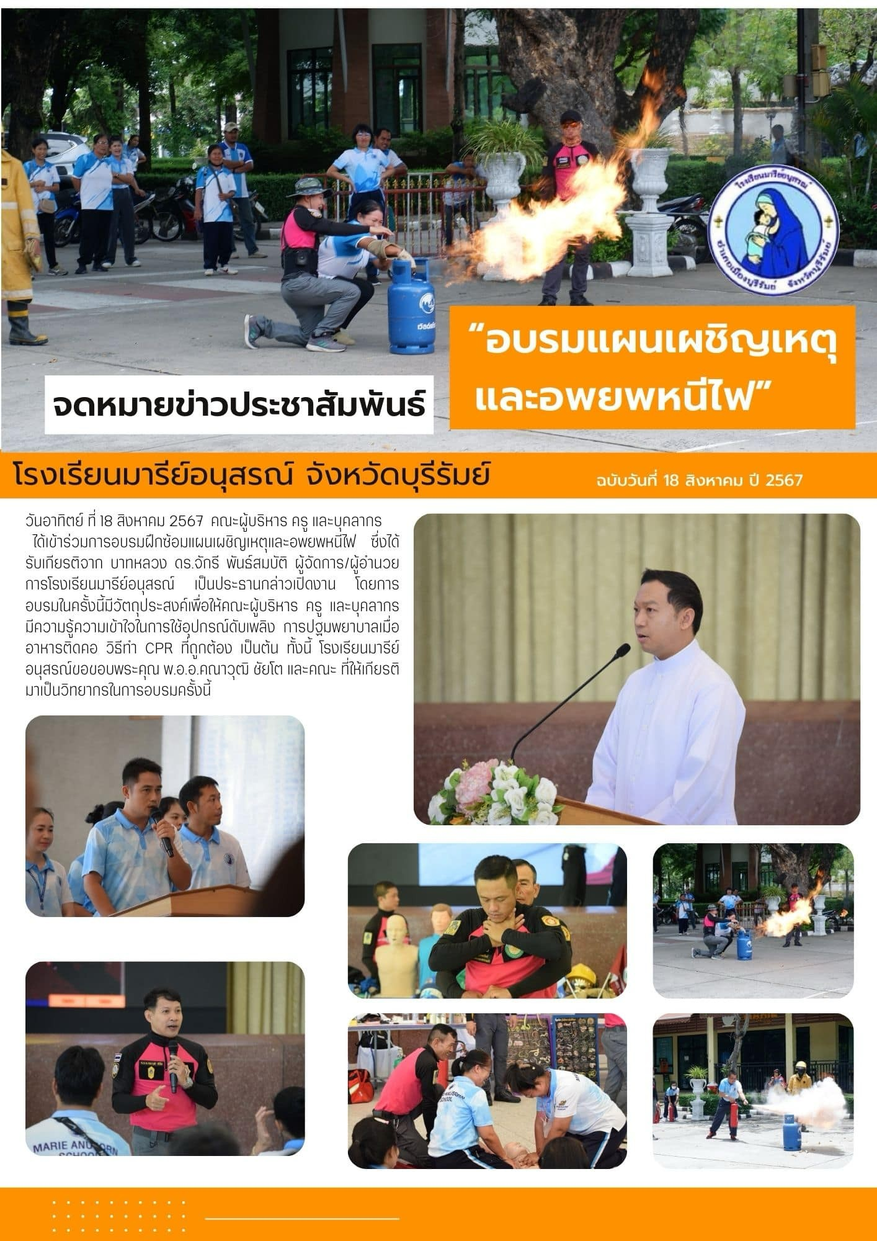
แบบรายงานสรุปผลการพัฒนาตนเองของครูและบุคลากรโรงเรียนมารีย์อนุสรณ์
ประจำปีการศึกษา 2567
นายพีระวัส แดงป่า ตำแหน่งครูผู้สอนวิชาดนตรี
ที่ | ชื่อหลักสูตรอบรม/สัมมนา | หน่วยงานที่จัด | วัน/เดือน/ปี | จำนวน  (ชม.) | สถานที่จัด | เอกสาร  อ้างอิง/รูปภาพ
1 | อบรมเชิงปฏิบัติการ การสอนดนตรีตามแนวคิดของโคดาย ( Kodaly Approcah) | คณะมนุษศาสตร์และพัฒนามนุษย์ มหาวิทยาลัยราชภัฎร้อยเอ็ด | 7 สิงหาคม 2567 | 8 | มหาวิทยาลัยราชภัฎร้อยเอ็ด
2 | อบรมปฏิบัติการในหัวข้อเรื่องการเตรียมความพร้อมหลักสูตรฐานสมรรถนะและการจัดการเรียนรู้สมรรถนะ | สำนักงานศึกษาธิการจังหวัดบุรีรัมย์ | 8 เมษายน 2567 | 8 | โรงเรียนมารีย์อนุสรณ์
3 | อบรมเชิงปฏิบัติการออกแบบการเรียนรู้ครูมืออาชีพแบบ “Active Learning” | สำนักงานศึกษาธิการจังหวัดบุรีรัมย์ร่วมกับ | 22-23  เมษายน2567 | 16 | ณ ห้องประชุมวันทามารีย์
4 | อบรมปฏิบัติการทำงานป็นทีม “ONE TEAM ONE  MISSION” | โรงเรียนมารีย์อนุสรณ์ | 24 เมษายน 2567 | 8 | ณ ห้องประชุมวันทามารีย์ โรงเรียนมารีย์อนุสรณ์
รวม |  |  |  | 40 ชั่วโมง

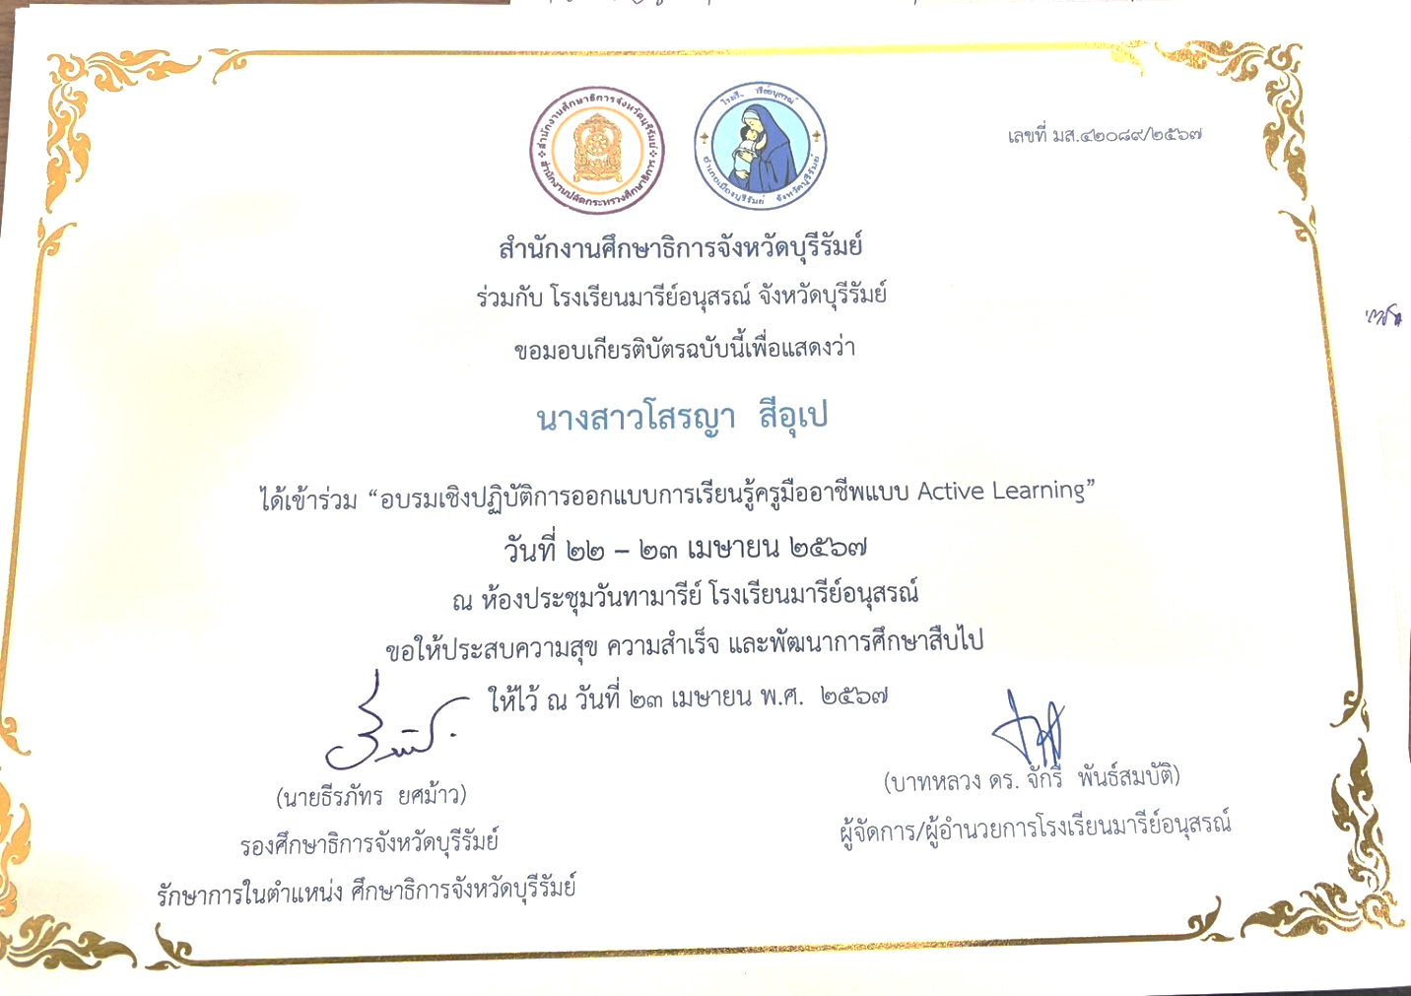

นายพีระวัส แดงป่า

นายพีระวัส แดงป่า

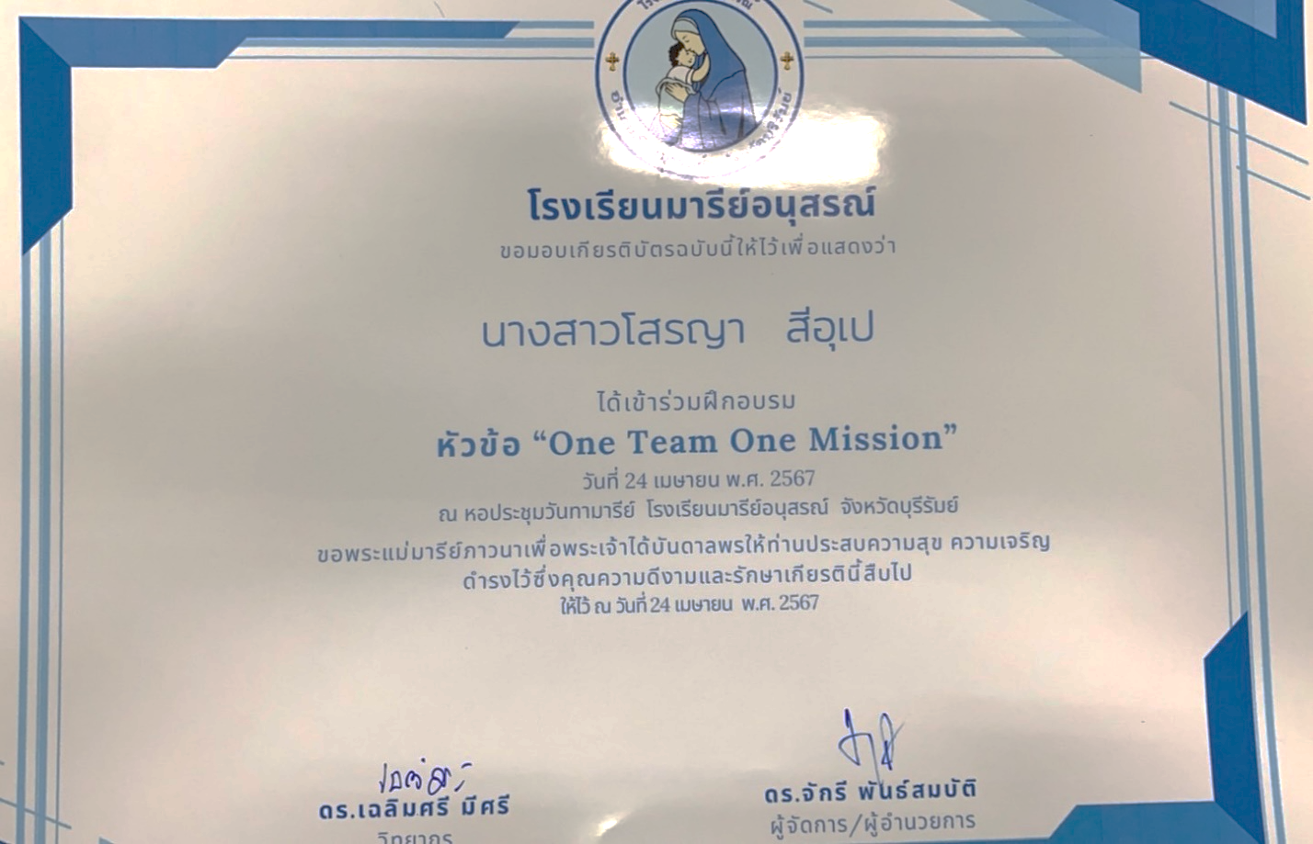
น

นายพีระวัส แดงป่า

นายพีระวัส แดงป่า

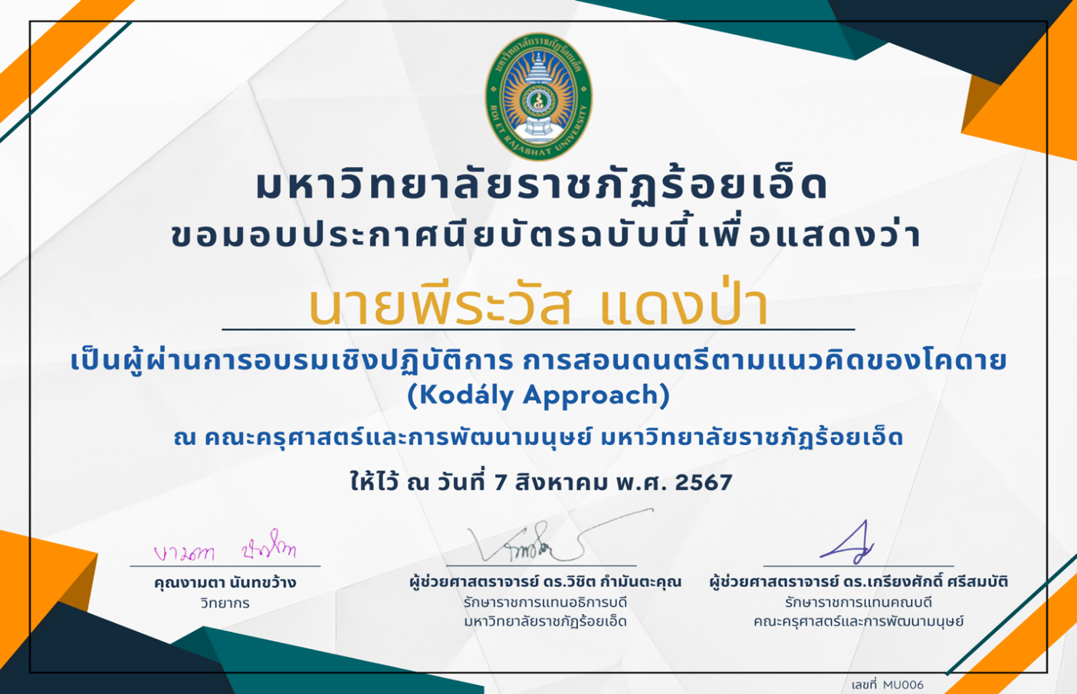

แบบรายงานสรุปผลการพัฒนาตนเองของครูและบุคลากรโรงเรียนมารีย์อนุสรณ์
ประจำปีการศึกษา 2567
นายธนกร ทะสุนทร ตำแหน่งครูพิเศษ
ที่ | ชื่อหลักสูตรอบรม/สัมมนา | หน่วยงานที่จัด | วัน/เดือน/ปี | จำนวน  (ชม.) | สถานที่จัด | เอกสาร  อ้างอิง/รูปภาพ
1 | อบรมเชิงปฏิบัติการในหัวข้อเรื่องการเตรียมความพร้อมหลักสูตรฐานสมรรถนะและการจัดการเรียนรู้ฐานสมรรถนะ” สำหรับผู้บริหารและครูโรงเรียนในสังกัดสังฆมณฑลนครราชสีมา | ฝ่ายการศึกษาอบรมสังฆมณฑลนครราชสีมา | 8  เมษายน  2567 | 8 | ณ ห้องประชุมวันทามารีย์ โรงเรียนมารีย์อนุสรณ์ | รูปภาพ
2 | อบรมเชิงปฏิบัติการออกแบบการเรียนรู้ครูมืออาชีพแบบ Active Learning | สำนักงานศึกษาธิการจังหวัดบุรีรัมย์ร่วมกับโรงเรียนมารีย์อนุสรณ์ | 22-23  เมษายน  2567 | 16 | ณ ห้องประชุมวันทามารีย์ โรงเรียนมารีย์อนุสรณ์ | เกียรติบัตร
3 | อบรม “ONE TEAM ONE MISSION” | โรงเรียนมารีย์อนุสรณ์ | 24  เมษายน  2567 | 8 | ณ ห้องประชุมวันทามารีย์ โรงเรียนมารีย์อนุสรณ์ | รูปภาพ
4 | อบรมแผนเผชิญเหตุ อพยพหนีไฟ | โรงเรียนมารีย์อนุสรณ์ | 18 สิงหาคม 2567 | 8 | โรงเรียนมารีย์อนุสรณ์ | รูปภาพ
5 | วิทยากรค่ายวิทยาศาสตร์ ห้องเรียนพิเศษวิทยาศาสตร์ คณิตศาสตร์ (GIFTED) ระดับชั้นประถมศึกษาปีที่  4 – 6 ปีการศึกษา 2567 | โรงเรียนมารีย์อนุสรณ์ | 15 สิงหาคม 2567 | 8 | โรงเรียนมารีย์อนุสรณ์ | เกียรติบัตร
รวม |  |  |  | 48

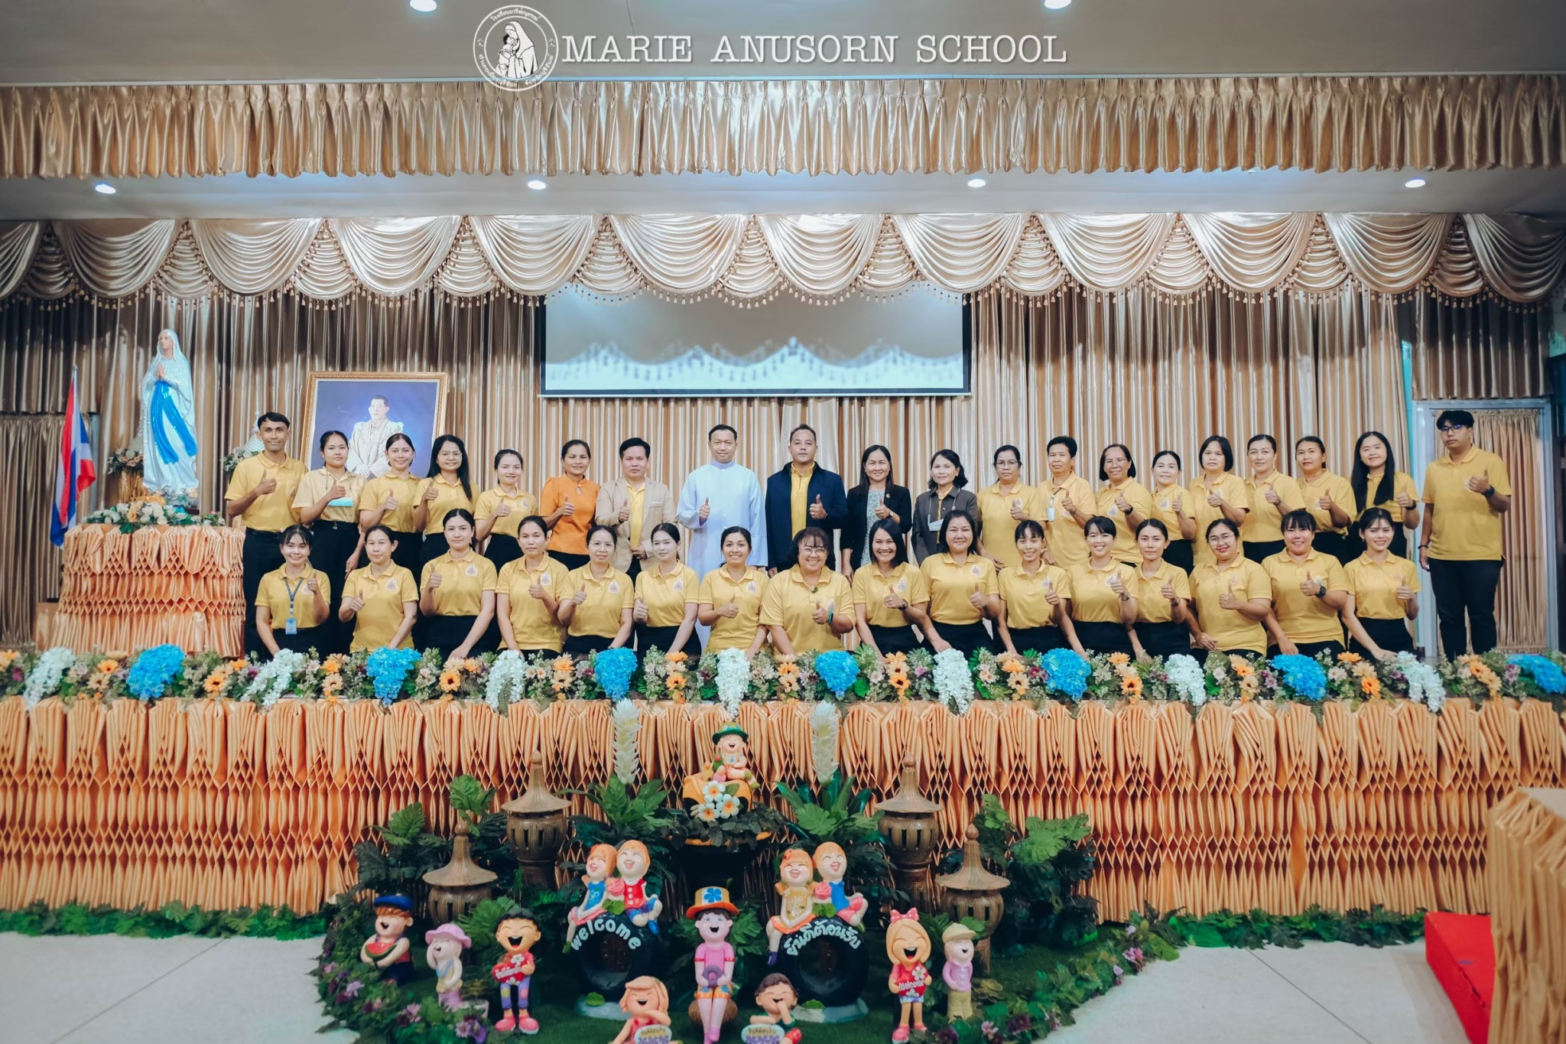
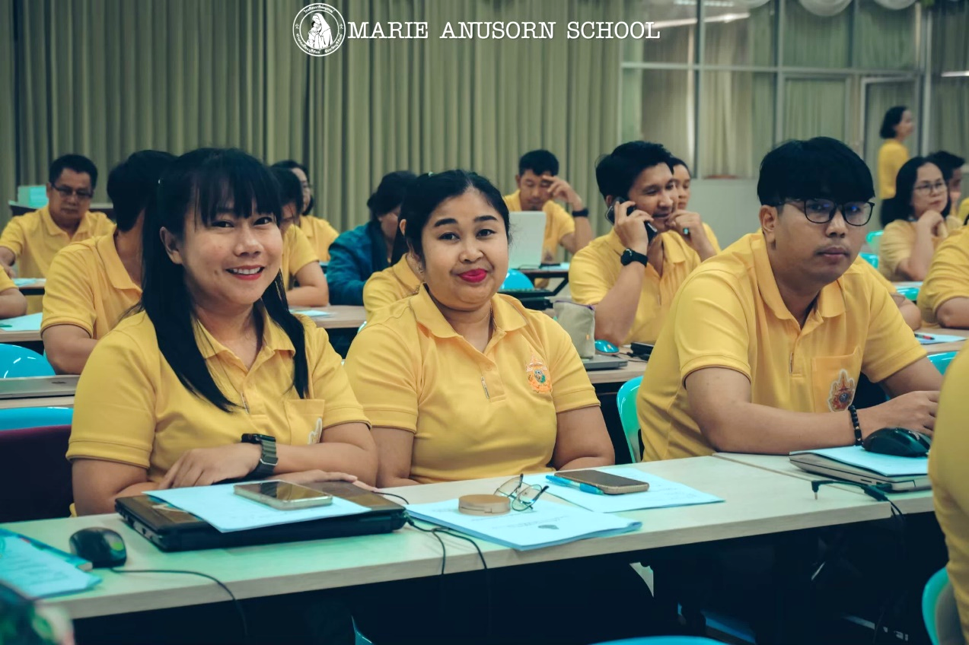
อบรมเชิงปฏิบัติการในหัวข้อเรื่องการเตรียมความพร้อมหลักสูตรฐานสมรรถนะและการจัดการเรียนรู้ฐานสมรรถนะสำหรับผู้บริหารและครูโรงเรียนในสังกัดสังฆมณฑลนครราชสีมา
